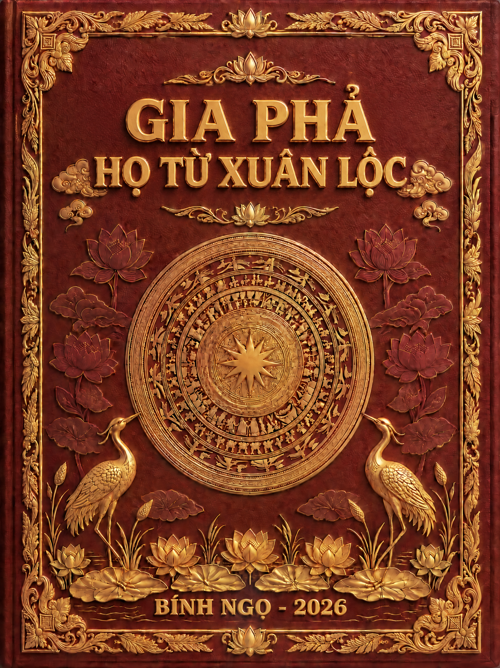

TRANG BÌA

LỜI NÓI ĐẦU

"Vạn vật bản hồ thiên, nhân sinh bản hồ tổ
Gia chi hữu phổ do quốc chi hữu sử"
(Muôn loài gốc ở trời, con người gốc ở tổ tiên;
Dòng họ có gia phả, cũng như quốc gia có lịch sử vậy).

Sông có cội mới tuôn dòng ra biển lớn, cây có rễ mới trổ lá vươn cành. Đạo làm người, dẫu đi xa ngàn dặm cũng không ngoài chữ "Hiếu", dẫu trải trăm năm cũng không khỏi khắc khoải nhớ về nguồn cội. Gia phả dòng họ, chính là nhịp cầu tâm linh vô giá, nối liền mạch đập của quá khứ, hiện tại và muôn đời tương lai. Lịch sử của nước là để ghi chép sự biến chuyển thịnh suy từng thời kỳ; gia phả của họ là để lưu lại những nét trâm anh linh tộc của tổ tiên trao truyền cho con cháu.
Lật giở những trang sử vàng của gia tộc, dòng Họ Từ Xuân Lộc ta vô cùng tự hào mang trong mình mạch nguồn huyết thống sâu xa từ đất thiêng Cổ Kênh địa linh nhân kiệt. Lịch sử đã khắc ghi, vào buổi giao thời đầu thế kỷ XVIII, trước bối cảnh thời cuộc can qua, cụ Khởi tổ Từ Dương Đốc cùng thân mẫu đã thực hiện một bước đi khai cơ mang tính vĩ đại: thiên cư về đất Hoa Cử (Văn Xuân ngày nay). Tại vùng đất mới, Cụ kết duyên cùng hiền thê Trần Thị Niêm, đồng tâm gây dựng nên cơ đồ Họ Từ vinh hiển. Từ nền móng 'Y đạo tế sinh' thuở ban sơ, ân đức tiền nhân đã sớm đơm hoa kết trái, sinh hạ những cháu con kiệt xuất, rạng danh tông môn. Truyền thống ấy đến nay đã chảy tràn qua 13 thế hệ, hun đúc nên hàng ngàn lớp cháu con Họ Từ Xuân Lộc kiên trung, trí tuệ và thành đạt muôn phương.
Uống nước phải nhớ nguồn, để có được cơ sở dữ liệu phả hệ rõ ràng như hôm nay, thế hệ đương thời đời đời ghi nhớ công lao kiến tạo phả ký của các bậc tiền bối. Nền móng đầu tiên được cụ Từ Hữu Nhạc (cố Liên) biên soạn bằng chữ Hán vào năm Thành Thái thứ 12 (1898). Kế đó, vào năm 1989, Tộc trưởng Từ Hữu Đắc cùng cụ Từ Quang Diệu đại diện cửa Giáp, cụ Từ Hữu Chất đại diện cửa Ất đã dày công dịch thuật, bổ sung và chuyển soạn sang chữ Quốc ngữ. Nhờ những mốc son truyền thừa ấy mà thế hệ sau mới tỏ tường ngọn nguồn gốc rễ, tránh được tình trạng thế thứ hỗn đồ, tung tích gián đoạn, và đặc biệt là ngăn ngừa triệt để nguy cơ lẫn lộn hôn thú đồng tông.
Tiếp nối truyền thống thiêng liêng ấy, thấu hiểu lẽ hưng phế ở đời và trách nhiệm với liệt tổ, liệt tông, con cháu dòng Họ Từ Xuân Lộc hôm nay, mà trực tiếp là các ông Từ Quang Viện, Từ Hữu Hòa, Từ Quang Thùy cùng sự tham gia của các ông Từ Quốc Lệ, Từ Hữu Định, Từ Hữu Toàn và toàn thể con cháu đã đồng tâm nhất trí, dồn tâm huyết khảo cứu để tái bản và tiên phong số hóa bộ "Gia Phả Họ Từ Xuân Lộc" dưới sự theo dõi, giám sát của Tộc trưởng Từ Hữu Đắc.
Tác phẩm này không chỉ đơn thuần là cuốn sổ ghi chép tên tuổi, thế thứ; mà là một pho sử vàng ghi nhận công lao khai sơn phá thạch, là bản anh hùng ca về Hào khí Họ Từ, và là Tộc ước thiêng liêng răn dạy lớp lớp hậu sinh.
Trao cuốn gia phả này cho thế hệ mai sau, là truyền lại âm vang nguồn cội, một di sản tinh thần bất diệt. Ước mong sao mỗi người con mang trong mình dòng máu Họ Từ Xuân Lộc, dù sinh sống tại quê cha đất tổ hay bôn ba nơi chân trời góc bể, mỗi khi giở từng trang phả đều trào dâng niềm kiêu hãnh về cội rễ của mình; để luôn khắc cốt ghi tâm: Gốc có vững, cây mới vươn cao; đức có dày, dòng họ mới trường tồn.
Nguyện cầu liệt tổ liệt tông nơi chín suối hiển linh, hằng che chở, độ trì cho Họ Từ Xuân Lộc ta đời đời hưng vượng, thế thế hiển vinh, muôn đời bền vững!
Xuân Lộc, ngày tháng năm 2026
NGUỒN GỐC BẢN TỘC
VÀ HÀNH TRÌNH KIẾN TẠO CƠ ĐỒ

Phần 1
NGUỒN GỐC HỌ TỪ ĐẠI TÔN

I. LỜI TỰA BIÊN TU GIA PHẢ
Để biết rõ nguồn gốc của Tổ tiên trước đây và con cháu đời đời nối tiếp; tránh tình trạng anh em hỗn độn, giá thú đồng tông, thế thứ Họ Từ và tung tích bị gián đoạn. Bởi vậy, ngày 16 tháng 6 năm Ất Mão (1975), các chi nhánh hội lại tại nhà thờ Đại tôn ở làng Chi Lưu, xã Thạch Kênh đều nhất trí thành lập Ban phổ ký gồm có 9 người, do cụ Từ Quang Diệu đời thứ 13 thuộc Chi 2/Ất tại xã Xuân Lộc (Can Lộc) làm Trưởng ban. Hội nghị tập trung bàn bạc việc các chi nhánh làm lại Tông đồ và Phả ký, sau đó tập hợp viết thành một quyển Đại tôn phổ ký chính thức bằng chữ Quốc ngữ. Thành phần Ban phổ ký cụ thể như sau:
01. Từ Quang Diệu, Chi 2/ Ất, Xuân Lộc, Trưởng ban;
02. Từ Dương Yêm, Chi 3/ Ất, Chi Lưu, Phó ban;
03. Từ Dương Loan, Chi 3/ Ất, Chi Lưu, Thư ký;
04. Từ Bá Lý, Chi 2/ Bính, Thư ký;
05. Từ Trọng Man, Chi 2/ Giáp, Thạch Bắc, Ban viên;
06. Từ Hữu Ổi, Chi 1/ Ất, Thạch Kênh, Ban viên;
07. Từ Hữu Sừ, Chi 1/ Ất, Đông Kênh, Ban viên;
08. Từ Dương Kiên, Chi 3/ Ất, Bắc Kênh, Ban viên;
09. Từ Bá Mậu, Chi 3/ Bính, An Lộc, Ban viên.
Tài Liệu Tham Khảo
Ban phổ ký tập trung sưu tầm tài liệu, căn cứ vào các quyển Gia phổ chữ Hán trước đây của các chi làm cơ sở dữ liệu. Đồng thời, đối chiếu với các chúc bản, văn tế, khế tự để nhận định thế thứ cho chuẩn xác đối với những nơi bị mất mát, hư hỏng:
01 quyển Gia phổ chữ Hán cửa Bính, tại cố Thiều (Tri Lệ), viết hồi Tự Đức năm thứ 13 (năm 1860).
01 quyển Gia phổ chữ Hán của Chi 3/ Ất, tại cố Kiên (Chi Lưu), viết vào năm Thành Thái thứ 7 (năm 1895).
01 quyển Gia phổ chữ Hán của Chi 2/ Giáp, tại cố Hiếu (Thạch Bắc), viết hồi Gia Long năm thứ 14 (năm 1815).
01 quyển Gia phổ chữ Hán của Chi 1/ Ất, tại ông Từ Hữu Ổi (Thượng nguyên), viết năm Duy Tân thứ 6 (năm 1912).
01 quyển Gia phổ chữ Hán của Chi 2/ Ất, tại ông Hà (Xuân Lộc), viết năm Thành Thái thứ 12 (năm 1900).
Tham khảo một số chúc bản văn tế Tổ của các Chi và truy vấn một số cố niên lão trong Họ như: Cố Hiếu, cố Nhung (Chi 2/ Giáp); cố Y, cố Tình (Chi 1/ Ất), cố Kiên (Chi 3/ Ất); cố Thiều (Chi 1/ Bính); cố Bình (Chi 3/ Bính).
Trên cơ sở đó, Ban phổ ký vận dụng đối chiếu thế thứ các chi nhánh để viết thành phả ký theo đúng nguồn gốc của từng chi. Cụ Từ Quang Diệu đảm nhận việc dịch chữ Hán sang chữ Quốc ngữ và làm Chủ bút biên tập, cùng 02 ông Thư ký chắp bút. Sau khi hoàn thành đầy đủ 06 quyển cho 06 Chi, Ban đã tổng hợp thành một quyển TỔNG PHỔ ĐẠI TÔN từ cụ Thủy tổ Yên Khang Hầu cho đến đời thứ 22 (năm 1977) bằng chữ Quốc ngữ phổ thông để con cháu tỏ tường.
Hiện nay (2026), Họ Từ Đại tôn đang tiếp tục thành lập Ban nghiên cứu, cập nhật, bổ sung và phát triển Gia phả cho đầy đủ và phù hợp với xu thế phát triển của thời đại.

II. NGUỒN GỐC HỌ TỪ ĐẠI TÔN
1. Nguồn gốc khai sinh ra dòng họ:
Trải qua bao thăng trầm của lịch sử và sự tàn phá của thời gian, những dấu tích về cội nguồn xa xưa hơn nữa của dòng họ do thất lạc tư liệu nên không còn được sử sách lưu truyền tường tận. Theo các phả ký và truyền ngôn còn lưu giữ được, cội rễ dòng họ ta bắt đầu hiển hiện rõ nét từ thế kỷ XV. Lúc bấy giờ, có cụ Từ Huệ Hải là một vị quan nhậm chức tại vùng Tượng Quận (vùng Thanh Hóa ngày nay).
Đứng trước những biến thiên của thời cuộc, cụ Từ Huệ Hải (mang tước Yên Khang Hầu) đã từ Thanh Hóa thiên cư về làng Thiên Tân (tức là làng Tri Lệ, xã Cổ Kênh) tìm phương lập nghiệp. Tại vùng đất mới, Cụ kết duyên cùng cụ bà Bùi Thị Cơ, hai ông bà đồng tâm hợp lực lập nên cơ nghiệp, sinh sống chan hòa tại làng Thiên Tân.
Đức Thủy tổ Yên Khang Hầu và cụ bà Bùi Thị Cơ chính là những người đứng đầu khai sinh ra dòng Họ Từ Đại tôn của chúng ta; các cụ sinh hạ được 4 người con trai.
2. Kế tiếp dòng dõi 4 người con trai:
a) Người con trai đầu là cụ Từ Nhất Lang, tức là Cửa Giáp, dòng dõi hiện nay có 2 chi:
❖ Chi 1/Giáp ở làng Chi Lưu, Thạch Kênh; xuất phát từ Cụ Từ Bá Bả ở đời thứ 6, nay là ông Từ Dương Hưng, trưởng Đại Tôn phụng tự).
❖ Chi 2/Giáp ở xã Thạch Bắc; xuất phát từ Cụ Từ Hữu Tài ở đời thứ 7, nay là ông Từ Trọng Quốc trưởng phụng tự.

b) Người con trai thứ hai là cụ Từ Huệ Chính, tức là Cửa Ất, dòng dõi hiện nay có 5 chi:
❖ Chi 1/Ất ở Thượng Nguyên, xuất phát từ Cụ Từ Hữu Nghị ở đời thứ 6, nay là ông Từ Hữu Hạng trưởng phụng tự.
❖ Chi 2/Ất ở Xuân Lộc, xuất phát từ Cụ Từ Dương Đốc ở đời thứ 7, nay là ông Từ Hữu Đắc trưởng phụng tự.
❖ Chi 3/Ất ở Thạch Kênh, xuất phát từ cụ Từ Văn Thức ở đời thứ 6, nay là ông Từ Dương Phong (con trai của Từ Dương Hồng) trưởng phụng tự.
❖ Chi 4/Ất ở Thạch Kênh, xuất phát từ cụ Từ Thiện Tuấn (Từ Dương Tuấn) ở đời thứ 6, nay là ông Từ Dương Cổn, trưởng phụng tự.
❖ Chi 5/Ất ở Thạch Kênh, xuất phát từ cụ Từ Hùng Mại ở đời thứ 6, nay là ông Từ Dương Nam, trưởng phụng tự.
c) Cụ Từ Biểu Chiêu: Cụ này chết sớm chưa có vợ con, Phạp tự.
d) Cụ Từ Ngộ Châu: Tức là Cửa Bính, dòng dõi hiện nay có 3 chi:
❖ Chi thứ nhất (ở Thạch Kênh), xuất phát từ cụ Từ Đạo Đề ở đời thứ 6, nay là Từ Bá Đức, trưởng phụng tự.
❖ Chi thứ hai (ở Thạch Kênh), xuất phát từ cụ Từ Thiên Kiên ở đời thứ 6, nay là Từ Bá Huân, trưởng phụng tự.
❖ Chi thứ ba (ở An Lộc), xuất phát từ cụ Từ Phúc Tang ở đời thứ 6, nay là Từ Bá An, trưởng phụng tự.
* Đến đây là đời thứ 3. Thành 3 Cửa: Giáp - Ất - Bính. 03 Cửa này thành đạt 10 chi: Cửa Giáp 2 chi; Cửa Ất 5 chi; Cửa Bính 3 chi.
3. Thời kỳ phân chi biệt phái: Đánh dấu những bước thiên cư lập nghiệp quan trọng của các chi phái:
a) Đời thứ 6:
❖ Cụ Từ Hữu Nghị, con ông Tham Tán đời thứ 5 thuộc Chi 1 - Cửa Ất, di cư xuống ở làng Thượng Nguyên cư ngụ làm ăn. Sinh hạ con cháu kế tiếp đến năm 1978 đã có: 79 hộ, 566 nhân khẩu, thành 4 Tiểu chi, thế thứ đã đến 21 đời (đến năm 2026 là 22 đời, do ông Từ Hữu Hạng, trưởng phụng tự).
❖ Cụ Từ Phúc Tang, con cụ Từ Bá Mục đời thứ 5, thuộc Chi 3 - Cửa Bính, di cư xuống làng Lộc Nguyên nay là xã An Lộc. Sinh hạ được cụ Từ Bá Vện và Từ Bá Chiêm. Sinh hạ kế tiếp đến năm 1978 thành 2 chi, có 9 hộ, 43 nhân khẩu, thế thứ đến đời thứ 14 (đến năm 2026 là …. đời, do ông Từ Bá An, trưởng phụng tự).

b) Đời thứ 7:
❖ Cụ Từ Hữu Tài và cụ bà Phạm Thị Đông, di cư xuống xã Vĩnh Luật (Thạch Bắc ngày nay), cụ là con trai cụ Từ Bá Anh đời thứ 6, cháu cụ Từ Bá Lương đời thứ 5, thuộc Chi 2 – Cửa Giáp. Sinh hạ kế tiếp đến năm 1978 có 21 hộ, 103 nhân khẩu, thế thứ đã đến 21 đời (đến năm 2026 là 22 đời, do ông Từ Trọng Quốc, trưởng phụng tự).
❖ Cụ Từ Dương Đốc (tự Huy Cán), con trai đầu của cụ Từ Tu Sức (đời thứ 6) và là cháu đích tôn của cụ Từ Dương Vọ (đời thứ 5) thuộc Chi 2 - Cửa Ất. Lúc bấy giờ thời cuộc loạn lạc phiêu linh, bà mẹ cụ đưa cụ lên đất Hoa Cử cư trú, mẹ con lập cơ nghiệp làm ăn ở đây, cụ kết duyên với cụ bà Trần Thị Niêm. Sinh hạ kế tiếp đến năm 1978 có 100 hộ, 476 nhân khẩu; thế thứ đến năm 2026 là 19 đời, do ông Từ Hữu Đắc, trưởng phụng tự).
c) Sang đời thứ 10: Có cụ Từ Hữu [...] thuộc Chi 1 – Cửa Ất di cư vào xã Hạ Hoàng (Thạch Hạ ngày nay). Sinh hạ ra được hai người con trai: cụ Từ Công Hân ở tại xã Thạch Hạ, phái này có 7 hộ, thế thứ đến đời thứ 19. Và cụ Từ Vụ... tức em trai cụ Từ Công Hân, ra ở tại Diễn Châu tỉnh Nghệ An, tông tích như thế nào không rõ? Phái này năm nào cũng về Đại Tôn tìm tông mà chưa biết được cụ thể, cụ Từ Công Hân và Từ Vụ.... là con ai đời thứ mấy. Giao cho Ban phổ ký Đại Tôn đối chiếu sưu tầm sau.
* Ghi chú: Đối với một số nơi như họ Từ Đức ở Thạch Kim, họ Từ Văn ở Thạch Việt, họ Từ Thế ở Thạch Tiến, đã đưa Gia phổ về liên hệ đối chiếu mà không hợp, không trùng. Riêng họ Từ Đức ở Nam Cường (Nam Đàn) đã có sự so sánh, đối chiếu, nhưng dữ liệu chưa đủ sức thuyết phục. Giao cho Ban phổ ký Đại Tôn tiếp tục đối chiếu sưu tầm sau.
4. Thờ Phụng và Phụng Tự
Kể từ cụ Yên Khang Hầu và cụ bà Bùi Thị Cơ cho đến thời kỳ di cư biệt phái ra các nơi, các nhánh ấy đều xây dựng từ đường phụng tự riêng. Dịp Tế Xuân thì thường nhánh nào cúng theo nhánh ấy, Đại tôn giao phó cho Chi 1/Giáp. Hàng năm, đến ngày 16 tháng 6 Âm lịch các nhánh Thượng Nguyên, Tri Năng, Tri Lệ, Chi Lưu tập trung cúng giỗ cụ Yên Khang Hầu đồng thời tế Tông Tổ Đại Tôn luôn, kiêm lệ Thu tế, tế tự vô cùng nghiêm trang. Sau lúc tế Tổ xong có cúng đàn ngoài, làm thuyền tiễn tống thành nề nếp của Họ. Hàng năm đến ngày 16 tháng 6 âm lịch là ngày Hội của họ Từ Đại Tôn.
Cũng trong thời kỳ này ở Chi 3 - Cửa Ất có hai bà Tổ cô rất linh ứng, phù tài thuộc giới như thần mẫu, như thần tiên thiên hạ... Thịnh cường, đa đinh, hào phú, con cháu cũng nhân đó mà mở tiệc tạ ơn, lưu truyền muôn năm.

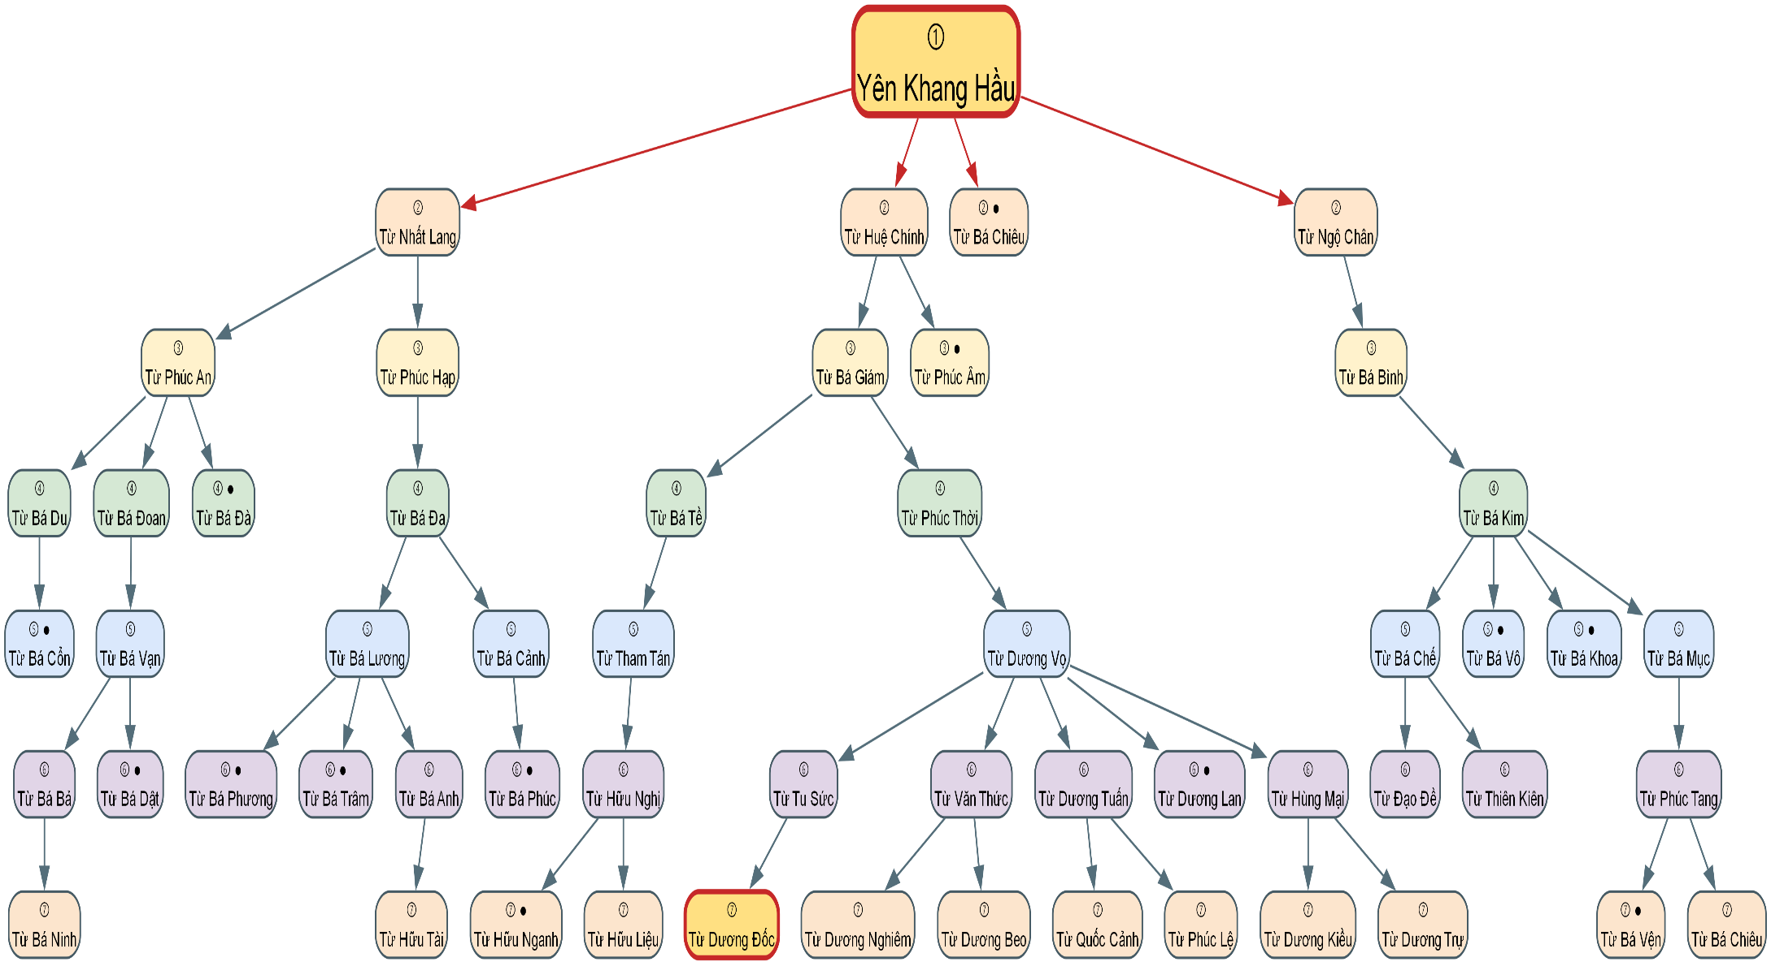

PHẢ ĐỒ TRỤC CỘI NGUỒN VÀ TỎA NHÁNH

Phần 2
NGUỒN GỐC HỌ TỪ TIỂU TÔN XUÂN LỘC
1. Mạch nguồn Đại Tôn và bước chân khai cơ lịch sử:
Căn cứ theo Đại tôn phổ ký, mạch nguồn tông tích họ ta bám rễ sâu xa từ vùng đất Cổ Kênh, khởi phát từ cụ Từ Dương Đốc (tự Huy Cán). Xếp theo thế thứ, cụ là hậu duệ đời thứ 7, con trưởng của cụ Từ Tu Sức (đời thứ 6) và là cháu đích tôn của cụ Từ Dương Vọ (đời thứ 5); thuộc Chi 2, Cửa Ất Đại Tôn tại làng Chi Lưu, xã Cổ Kênh (nay thuộc xã Thạch Kênh).
Vào khoảng đầu thế kỷ XVIII, giai đoạn triều Hậu Lê suy vi, đất nước rơi vào cảnh loạn lạc, cát cứ điêu linh. Đứng trước thời cuộc biến động, cụ Từ Dương Đốc cùng thân mẫu đã rời xa quê cha đất tổ, lên vùng đất Hoa Cử (nay là Văn Xuân) tìm phương sinh kế. Tại vùng đất mới, cụ kết duyên cùng hiền thê là Cụ bà Trần Thị Niêm. Hai cụ đồng tâm hiệp lực, chắp mối lương duyên, gây dựng nên cơ đồ Họ Từ tại đất Xuân Lộc ngày nay.
2. Hành trình kiến tạo cơ đồ
Sự vươn lên của dòng Họ Từ Xuân Lộc không nhờ vào may mắn thời cuộc, mà là một hành trình kiến tạo vô cùng xuất chúng trải qua 3 thế hệ bản lề:
Đời thứ Nhất: Giữa muôn vàn gian khó của buổi đầu sơ khai, cụ Khởi tổ Từ Dương Đốc đã chọn con đường hành thiện cứu đời. Cụ tinh thông huyền học và hành nghề đạo sỹ, thầy thuốc, chuyên tâm vào y dược tế sinh. Trong xã hội đương thời, y đạo là con đường tạo ra ân đức lớn lao nhất. Bằng bàn tay bốc thuốc tài giỏi, cụ đã thu phục nhân tâm, tạo dựng uy tín tuyệt đối tại vùng đất Hoa Cử.
Đời thứ Hai: Nhờ phúc ấm từ thân phụ, thế hệ thứ 2 có cụ Từ Hữu Trí giữ chức Tri điện; cụ Từ Hữu Mưu giữ chức Tri điện kiêm Tổng trưởng.
Đời thứ Ba: Trên cơ sở của hai đời trước, thế hệ thứ 3 bùng nổ mạnh mẽ, sinh hạ thành Bảy chi và tỏa sáng rực rỡ.
❖ Các con trai của cụ Từ Hữu Trí gồm: Cụ Từ Hữu Liện giữ tước Khang hầu huyện, Huyện thừa; cụ Từ Hữu Dực là bậc Thí tướng sỹ lang, lĩnh chức Thừa hoa điện tri sự; cụ Từ Hữu Lạng vào nội cung với chức Tri điện nội chức, được ban hàm Thí tướng sỹ lang.
❖ Các con trai của cụ Từ Hữu Mưu gồm: Cụ Từ Hữu Màn nối nghiệp Thầy thuốc y dược tế sinh; cụ Từ Hữu Hùng giữ chức Tri bộ kiêm Chính đạo, được ban danh hiệu Nghĩa nam; cụ Từ Hữu Lân chỉ huy lực lượng tinh nhuệ với chức Ưu binh đội trưởng; cụ Từ Hữu Lạc với tước Ngọc hầu, chức Ban cai đội, Phó cơ chưởng.
Gia tộc Họ Từ Xuân Lộc lúc này đã thực sự vượt ra khỏi lũy tre làng, có người giữ ấn tín triều đình, có người nắm binh quyền quốc gia, có người giữ gìn y đạo cứu đời, chính thức sánh vai cùng các danh gia vọng tộc.
3. Huyết mạch trường tồn và tiếp nối tương lai
Sức sống mãnh liệt ấy không ngừng lan tỏa. Sang đời thứ 4, dòng họ tiếp tục khẳng định vị thế cường thịnh với những rường cột như cụ Ưu binh đội trưởng Từ Hữu Tương, cụ Khâm sai đội lệ Từ Hữu Điền, cụ Lý trưởng Từ Hữu Niên cai quản hương thôn, và đặc biệt là bậc đại phú hào Từ Hữu Tỉnh được triều đình ban sắc Ân Tứ Thọ Dân cao quý. Dòng chảy huyết mạch không ngừng sinh sôi nảy nở. Kế tiếp đến năm 1978 có 100 hộ, 476 nhân khẩu; Đến năm 1989, dòng họ đã trải qua 11 đời, quy tụ 105 hộ với gần 500 nhân khẩu. Tính đến năm 2026 hiện nay, Họ Từ Xuân Lộc đã truyền đến đời thứ 13, đơm hoa kết trái với con cháu muôn phương thành đạt, giữ trọn đạo lý cội nguồn.
Bên cạnh đó, cha ông ta đã tổ chức và duy trì nếp thờ cúng tổ tiên vô cùng trang nghiêm, kính cẩn.
* Đời thứ hai, có 2 cửa:
❖ Cửa Giáp: Đứng đầu là cụ Từ Hữu Trí thuộc đời thứ 2, việc phụng tự tập trung tại Nhà thờ Tiểu tôn.
❖ Cửa Ất: Đứng đầu là cụ Từ Hữu Mưu thuộc đời thứ 2, việc phụng tự tập trung tại Nhà thờ Tiểu tôn.
* Sang đời thứ 3. Hai Cửa này sinh hạ thành 7 chi:
01. Cụ Từ Hữu Liện, Chi 1 - Cửa Giáp, do Từ Hữu Đắc, trưởng phụng tự;
02. Cụ Từ Hữu Dực, Chi 2 - Cửa Giáp, do Từ Hữu Tuyến, trưởng phụng tự;
03. Cụ Từ Hữu Lạng, Chi 3 - Cửa Giáp, do Từ Hữu Dũng, trưởng phụng tự;
04. Cụ Từ Hữu Màn, Chi 4 - Cửa Ất, do Từ Hữu Thông, trưởng phụng tự;
05. Cụ Từ Hữu Hùng, Chi 5 - Cửa Ất, do Từ Hữu Loan, trưởng phụng tự;
06. Cụ Từ Hữu Lân, Chi 6 - Cửa Ất, Chi này đến đời thứ 5 phạp tự.
07. Cụ Từ Hữu Lạc, Chi 7 - Cửa Ất, Chi này đến đời thứ 6 cha chết, con theo mẹ về họ ngoại, tông tích như thế nào không rõ.
* Từ đời thứ 06 trở xuống còn 05 chi và cứ như thế lưu truyền cho đến ngày nay.
Năm 2026, chiếu theo thế thứ tông đồ, biên soạn thành 07 bản Gia phả; ở Từ Đường để 01 bản; mỗi chi một bản (05) và 01 bản gửi về nhà thờ Đại tôn. Đồng thời triển khai số hóa Gia phả Họ Từ Xuân Lộc, địa chỉ truy cập: https://giapha-hotu-xuanloc.streamlit.app để tiện cho con cháu truy cập theo dõi và bổ sung kịp thời.

TỘC ƯỚC, GIA QUY
VÀ QUY CHẾ HỘI ĐỒNG GIA TỘC DÒNG HỌ TỪ XUÂN LỘC

Phần 1
TỘC ƯỚC VÀ GIA QUY
(Quy định về đạo đức gia phong, phong tục tế tự,
quản lý tộc sản và nếp sống thân tộc)

LỜI NÓI ĐẦU
"Cây có gốc mới nở cành xanh ngọn, nước có nguồn mới biển rộng sông sâu. Người có tổ tiên mới có bản thân mình."
Trải qua bao biến thiên của lịch sử và những thăng trầm của thời gian, cội nguồn dòng họ luôn là điểm tựa tinh thần thiêng liêng, là mạch nguồn nuôi dưỡng tâm hồn và nhân cách của mỗi người con họ Từ. Từ buổi đầu khai hoang phá thạch, các bậc tiền nhân họ Từ Xuân Lộc đã đem tâm sức, mồ hôi và trí tuệ vượt qua muôn vàn gian khó để khai cơ lập nghiệp, bồi đắp mảnh đất địa linh nhân kiệt, gầy dựng nên cơ đồ họ tộc rạng rỡ cho cháu con hôm nay. Nối tiếp phúc trạch tiền nhân, các thế hệ cháu con nối đời kế tục, không ngừng phát huy truyền thống hiếu học, giữ tròn đạo nghĩa, cần cù lao động và đoàn kết keo sơn; dù sinh sống tại quê cha đất tổ hay bôn ba lập nghiệp khắp bốn phương trời, lòng vẫn luôn một dạ hướng về Tiên tổ.
Bước vào thời kỳ phát triển mới, trước sự đổi thay của thời đại và sự phân tán về địa lý, việc gìn giữ gốc rễ văn hóa gia đình, kỷ cương tông tộc càng trở nên cấp thiết hơn bao giờ hết. Nhằm kết nối bền chặt tình thân máu mủ, phát huy nếp nhà thanh bạch, bồi dưỡng thế hệ tương lai thành tài và bảo tồn nguyên vẹn các di sản của tiền nhân; đồng thời xác lập rõ quyền hạn, trách nhiệm trong việc quản trị, phụng sự hương hỏa và điều hành việc Họ một cách văn minh, minh bạch.
Toàn thể bà con, cháu nội, ngoại dòng Họ Từ Xuân Lộc tề tựu, đồng tâm nhất trí ban hành bản "TỘC ƯỚC, GIA QUY & QUY CHẾ HỘI ĐỒNG GIA TỘC". Đây là kim chỉ nam cho mọi hành vi, chuẩn mực ứng xử gia phong, là sợi dây tâm linh nối liền Quá khứ - Hiện tại - Tương lai, để con cháu muôn đời sau mãi mãi khắc ghi: Uống nước nhớ nguồn, rạng danh dòng tộc, đời đời bền vững.

CHƯƠNG I: ĐẠO ĐỨC GIA PHONG VÀ TRÁCH NHIỆM THÂN TỘC
Điều 1: Đạo hiếu và Thứ bậc gia phong
1. Con cháu lấy đạo hiếu làm gốc: Phụng dưỡng chu đáo ông bà, cha mẹ lúc sinh thời; phụng thờ nghiêm cẩn khi tiền nhân qua đời. Không được có lời nói, hành vi bất hiếu, bạc đãi đấng sinh thành.
2. Anh em trong gia đình và thân tộc phải thuận hòa, nhường nhịn, tương trợ lẫn nhau.
3. Trong Họ tôn ti trật tự rõ ràng: Con cháu phải xưng hô đúng vai vế, tôn ti theo thứ bậc thế hệ trong phả hệ, không căn cứ vào tuổi tác ngoài đời để đảo lộn thứ bậc gia phong. Người trên phải giữ tư cách mực thước, yêu thương dạy bảo người dưới; người dưới phải kính cẩn, lễ phép với người trên.
Điều 2: Tình nghĩa tương trợ và Hòa giải nội tộc
1. Toàn thể thành viên phát huy tinh thần "lá lành đùm lá rách", "giúp nhau lúc tối lửa, tắt đèn". Khi trong dòng tộc có gia đình gặp cảnh ngặt nghèo, hoạn nạn, ốm đau tai ương, các chi, phái và bà con có bổn phận thăm hỏi, động viên và chia sẻ tùy tâm lực.
2. Khi phát sinh va chạm, tranh chấp giữa các thành viên hoặc các gia đình trong họ, phải lấy chữ "Hòa", chữ "Tình" làm trọng; đôi bên có trách nhiệm báo cáo lên Chi tộc và Hội đồng Gia tộc để hòa giải nội bộ, không đưa mâu thuẫn gia tộc ra bên ngoài làm tổn hại danh dự Họ Từ.
3. Nghiêm cấm mọi hành vi gây bè phái, kích động, nói xấu, chia rẽ giữa các chi nhánh hoặc xúc phạm thanh danh dòng tộc.
Điều 3: Hôn nhân, Tang lễ và Nếp sống văn minh
1. Hôn nhân: Con cháu kết hôn phải tuân thủ nghiêm ngặt Luật Hôn nhân và Gia đình; kiên quyết giữ gìn thuần phong mỹ tục, tuyệt đối không kết hôn trong phạm vi cùng huyết thống trực hệ theo gia phả. Lễ cưới tổ chức trang trọng, văn minh, tiết kiệm.
2. Tang lễ: Khi có người tạ thế, gia đình phải báo ngay cho Ban Trị sự chi nhánh và Ban Tế tự dòng họ. Hội đồng Gia tộc và bà con thân tộc có trách nhiệm đến phúng viếng, túc trực, phối hợp cùng gia quyến lo liệu tang lễ chu tất, trang nghiêm, nghĩa tình. Triệt để bài trừ hủ tục mê tín dị đoan, rải vàng mã bừa bãi hoặc tổ chức ăn uống linh đình gây tốn kém.

CHƯƠNG II: TẾ TỰ VÀ BẢO TỒN TỘC SẢN
Điều 4: Các ngày lễ tế trọng thể
1. Lễ Giỗ Tổ (Xuân tế): Tổ chức trọng thể vào ngày Rằm tháng Giêng hàng năm tại Từ đường dòng họ. Đây là ngày Đại lễ tôn vinh Khởi tổ và các bậc tiền hiền; toàn thể con cháu nội ngoại có trách nhiệm hội tụ đông đủ.
2. Lễ Báo hiếu và Tế thu: Tổ chức vào ngày Rằm tháng Bảy (Vu Lan bồn), kết hợp phát thưởng khuyến học và tri ân đấng sinh thành.
3. Con cháu sinh sống làm ăn xa quê hương, đến các ngày lễ trên nếu không thể trực tiếp về dự thì phải thành tâm vọng bái và gửi tâm công đức hướng về nguồn cội.
Điều 5: Trách nhiệm thừa kế hương hỏa và trông nom Từ đường
1. Việc phụng thờ cụ Khởi tổ và các bậc tiền hiền tại Từ đường do Trưởng tộc trực tiếp chủ trì dưới sự hỗ trợ, đồng hành của Hội đồng Gia tộc.
2. Trong trường hợp Tộc trưởng khuyết, thiếu (chưa đến tuổi trưởng thành, đau ốm hiểm nghèo, định cư ở xa không thể quán xuyến thường xuyên), Hội đồng Gia tộc triệu tập cuộc họp toàn họ để hiệp thương cử ra một vị cao niên hoặc người uy tín trong dòng họ đảm nhiệm chức danh Quyền Tộc trưởng chịu trách nhiệm khói nhang và gìn giữ Từ đường.
3. Bàn giao hương hỏa phải được lập thành văn bản, có sự chứng kiến và ký nhận của các chi trưởng.
Điều 6: Bảo tồn Tộc sản
1. Tộc sản chung: Toàn bộ diện tích đất Từ đường, các công trình thờ tự, nhà thờ nhánh, khuôn viên nghĩa trang họ, các cổ vật tế khí (ngai thờ, bát hương, hoành phi, câu đối, gia phả gốc, văn khấn...) là tài sản chung bất khả xâm phạm của Họ Từ Xuân Lộc.
2. Bảo vệ tộc sản: Nghiêm cấm bất kỳ cá nhân, chi phái nào tự ý bán, chuyển dịch, chuyển nhượng, cầm cố, thế chấp hoặc lấn chiếm tộc sản dưới bất kỳ hình thức nào. Mọi việc trùng tu, tôn tạo, mua sắm đồ thờ tự lớn đều phải thông qua Hội đồng Gia tộc.

CHƯƠNG III: KHUYẾN HỌC - KHUYẾN TÀI VÀ MỪNG THỌ
Điều 7: Quỹ Khuyến học
1. Thành lập Quỹ Khuyến học dòng họ từ nguồn đóng góp định kỳ của các gia đình, sự tài trợ tự nguyện của các mạnh thường quân và các chi, phái Họ tộc.
2. Quỹ được mở tài khoản và sổ sách theo dõi công khai, chỉ sử dụng đúng mục đích: Trao thưởng, cấp học bổng và trợ cấp hiếu học.
Điều 8: Chế độ Vinh danh, Khen thưởng và Trợ cấp hiếu học
Hàng năm vào dịp Lễ Rằm tháng Bảy, Hội đồng Gia tộc tổ chức lễ tuyên dương trang trọng trước Từ đường:
1. Khen thưởng con cháu dòng họ:
- Học sinh, sinh viên đạt thành tích học tập xuất sắc.
- Học sinh giỏi cấp Tỉnh, Quốc gia và Quốc tế.
- Con em thi đỗ và tốt nghiệp Đại học.
- Con cháu dòng Họ đạt học vị Tiến sĩ, phong hàm học hàm Giáo sư, Phó Giáo sư.
- Cá nhân có thành tích đặc biệt xuất sắc trong nghiên cứu khoa học, văn hóa nghệ thuật, thể thao mang lại vinh hiển cho dòng Họ.
2. Trợ cấp hiếu học: Con em họ Từ có hoàn cảnh mồ côi, gia đình nghèo khó, khuyết tật nhưng có tinh thần vượt khó vươn lên học tập khá, giỏi được Quỹ khuyến học cấp học bổng hàng năm cho đến khi học xong nghề hoặc tốt nghiệp đại học.
Điều 9: Lễ Dưỡng lão và Chúc thọ
- Kính già là truyền thống tốt đẹp của dòng họ. Vào dịp Xuân tế (Rằm tháng Giêng), dòng họ tổ chức Lễ mừng thọ trang nghiêm cho các cụ ông, cụ bà và cả con dâu của dòng họ.
- Độ tuổi chúc thọ bắt đầu từ 70 tuổi và theo các mốc tuổi chẵn: 70, 80, 85, 90, 95 và từ 100 tuổi trở lên. Quà mừng gồm bằng tiền mừng thọ của dòng họ, lễ vật tri ân được trích từ quỹ mừng thọ chúc các cụ bách niên giai lão.

Phần 2
QUY CHẾ TỔ CHỨC VÀ HOẠT ĐỘNG CỦA HỘI ĐỒNG GIA TỘC
(Quy chuẩn bộ máy điều hành, nguyên tắc làm việc, quản lý tài chính …)

CHƯƠNG IV: ĐỊA VỊ PHÁP LÝ, NGUYÊN TẮC VÀ CƠ CẤU BỘ MÁY
Điều 10: Vị trí và vai trò của Hội đồng Gia tộc
1. Hội đồng Gia tộc (viết tắt là HĐGT) là cơ quan đại diện pháp lý và nguyện vọng cao nhất của toàn thể dân Họ Từ Xuân Lộc.
2. HĐGT thay mặt dòng họ lãnh đạo toàn diện việc họ: điều hành tế tự, quản lý tộc sản, duy trì kỷ cương, đại diện giao thiệp với chính quyền và các dòng họ bạn, kết nối tình thân muôn phương.
3. Mối quan hệ giữa Tộc trưởng và HĐGT: Tộc trưởng là biểu tượng cội nguồn và nắm quyền chủ trì tế tự tâm linh; HĐGT là cơ quan tập thể quản trị và điều hành hành chính. Đôi bên phối hợp chặt chẽ trên tinh thần tôn trọng truyền thống.
Điều 11: Nguyên tắc làm việc của Hội đồng Gia tộc
1. HĐGT làm việc theo nguyên tắc: Đoàn kết – Dân chủ – Minh bạch – Tôn trọng gia phong. Tập thể lãnh đạo, cá nhân phụ trách; các quyết sách của Hội đồng đều phải bàn bạc công khai, thiểu số phục tùng đa số.
2. Mọi quyết sách lớn liên quan đến tài chính quy mô lớn, xây dựng công trình hoặc sửa đổi tộc ước phải được trên 2/3 tổng số thành viên HĐGT biểu quyết nhất trí và báo cáo toàn thể họ tộc.
3. Họp định kỳ: Mỗi năm họp toàn thể HĐGT ít nhất 02 lần (Lần 1 trước rằm tháng Giêng để triển khai kế hoạch Năm, chuẩn bị tế lễ giỗ Tổ và tổng kết tài chính năm trước; Lần 2 trước rằm tháng 7, để sơ kết 6 tháng và chuẩn bị tế lễ giỗ Tổ).
4. Họp bất thường: Do Chủ tịch Hội đồng triệu tập khi có việc đột xuất (tôn tạo công trình lớn, giải quyết bất đồng, tranh chấp...).
5. Cơ chế xử lý bất đồng: Trong trường hợp có quan điểm khác nhau giữa Tộc trưởng và HĐGT, vấn đề phải được đưa ra Hội nghị toàn thể Hội đồng Gia tộc mở rộng (gồm HĐGT, Trưởng các chi nhánh). Phán quyết của Hội nghị mở rộng đạt tỷ lệ từ 70% biểu quyết đồng thuận là phán quyết cuối cùng có tính chất bắt buộc thi hành.
Điều 12: Cơ cấu tổ chức bộ máy Hội đồng Gia tộc
* Bộ máy HĐGT được cấu thành từ 10 chức danh và ban chuyên trách:
1. Chủ tịch Hội đồng: Do Tộc trưởng đảm nhiệm hoặc do toàn họ hiệp thương suy tôn một vị cao niên/trung niên có đức độ, có uy tín sâu rộng, có tầm nhìn và thời gian để gánh vác lãnh đạo toàn diện.
2. Phó Chủ tịch thường trực: Giúp Chủ tịch điều hành công việc thường nhật, trực tiếp điều phối liên lạc giữa các Chi, Phái và ký duyệt các văn bản hành chính theo phân công.
3. Phó Chủ tịch phụ trách Tế tự - Mộ phần: Trực tiếp lo việc chuẩn bị các tiết lễ, sắm sửa lễ vật, văn tế, chỉ đạo công tác quét dọn, chỉnh trang nơi thờ tự, mộ phần, lăng miếu dòng Họ.
4. Phó Chủ tịch phụ trách Khuyến học - Xã hội (kiêm Hậu cần): Điều hành phong trào khuyến học, lập danh sách khen thưởng học sinh đỗ đạt, quản lý việc thăm hỏi ốm đau, hiếu hỉ, mừng thọ. Đồng thời, chịu trách nhiệm về công tác hậu cần, cỗ bàn, tiếp đón khách trong các ngày Lễ, Giỗ Tổ và tế tự của dòng Họ."
5. Ban Cố vấn / Trưởng tộc: Gồm các vị cao niên uyên bác trong họ, có nhiệm vụ tham vấn về phong tục, điển tích, lễ nghi và can gián những sai lệch trong thực thi Tộc quy.
6. Ban Thư ký: Ghi chép biên bản các cuộc họp, lưu trữ hồ sơ, công văn, trích lục hồ sơ tư liệu lịch sử của dòng họ.
7. Ban Công nghệ thông tin & Quản trị Gia phả số: Chuyên trách quản trị hệ thống dữ liệu số hóa dòng họ, tiếp nhận thông tin biến động nhân khẩu (sinh, tử, giá thú) từ các chi nhánh để cập nhật định kỳ vào phần mềm phả hệ và phụ trách trang thông tin điện tử/nhóm liên lạc dòng họ.
8. Ban Tài chính & Thủ quỹ:
Lập sổ sách thu nhận đóng góp, tiền tài trợ; theo dõi chi tiêu; lưu giữ hóa đơn chứng từ kế toán của dòng họ.
9. Ban Giám sát (Kiểm soát nội bộ): Gồm 2 vị cao niên độc lập, không tham gia giữ quỹ, có quyền kiểm tra toàn diện sổ sách thu chi tài chính của họ tộc trước ngày Giỗ Tổ để công khai minh bạch trước bà con.
10. Ban Trị sự các Chi nhánh (Ủy viên HĐGT): Gồm các vị đại diện cho từng Chi (Chi 1, Chi 2, Chi 3, Chi 4, Chi 5), là cầu nối truyền đạt chủ trương của họ xuống từng hộ gia đình và phản ánh tâm tư của chi nhánh lên HĐGT.
Điều 13: Tiêu chuẩn, Bầu cử, Nhiệm kỳ và Miễn nhiệm Ủy viên
1. Tiêu chuẩn: Phải là con cháu họ Từ (nội hoặc dâu), có phẩm chất đạo đức trong sáng, có uy tín với dòng họ và lối xóm, không vi phạm pháp luật, nhiệt tình và có điều kiện tham gia công việc họ.
2. Nhiệm kỳ: Nhiệm kỳ của HĐGT là 05 năm. Việc bầu cử hoặc hiệp thương nhân sự mới diễn ra tại Đại hội dòng tộc vào dịp Tế xuân năm, kết thúc nhiệm kỳ.
3. Bổ sung & Miễn nhiệm: Ủy viên HĐGT được miễn nhiệm khi tuổi cao sức yếu có đơn xin rút, đi định cư xa, hoặc bị bãi nhiệm nếu có hành vi vi phạm pháp luật, vi phạm nghiêm trọng Tộc ước làm mất uy tín dòng họ. Việc bổ sung người thay thế do Ban Thường trực HĐGT đề xuất và hiệp thương cùng chi nhánh đó.

CHƯƠNG V: QUẢN LÝ TÀI CHÍNH VÀ MINH BẠCH TỘC PHÍ
Điều 14: Nguồn thu ngân quỹ dòng họ
1. Quỹ đóng góp: Đóng góp đinh suất/hộ gia đình con cháu họ Từ Xuân Lộc. Mức thu cụ thể hàng năm do HĐGT bàn bạc và thông báo công khai cho các chi. Miễn nộp cho người cao tuổi từ 70 tuổi trở lên, hộ đặc biệt khó khăn, người tàn tật, ốm đau kinh niên. Khuyến khích sự đóng góp tự nguyện của con gái, con rể, con dâu.
2. Tiền công đức và dâng hương: Tiền con cháu thành kính đặt lễ tại ban thờ và Hòm công đức trong các ngày giỗ tết.
3. Tiền tài trợ: Các khoản tiền, hiện vật của các tổ chức, doanh nghiệp, mạnh thường quân và các cá nhân thành đạt phát tâm phụng sự dòng tộc.
4. Hoa lợi từ tài sản chung: Lợi tức từ nguồn quỹ gửi tiết kiệm (nếu có).
Điều 15: Nguyên tắc Quản lý và Minh bạch Thu – Chi
1. Nguyên tắc an toàn: Toàn bộ tiền quỹ họ tộc phải gửi tiết kiệm tại ngân hàng uy tín hoặc do Thủ quỹ quản lý một cách an toàn. Nghiêm cấm tuyệt đối việc mang tiền họ cho vay lấy lãi, ủy thác đầu tư rủi ro hoặc chiếm dụng vào việc riêng.
2. Hạn mức duyệt chi:
Các khoản chi định kỳ dưới 2.000.000 VNĐ phục vụ lễ nghi, hương khói thông thường do Phó Chủ tịch thường trực và Thủ quỹ quyết toán.
Các khoản chi từ 2.000.000 VNĐ trở lên phải có sự phê duyệt bằng văn bản của Chủ tịch HĐGT.
Các khoản chi xây dựng, tôn tạo từ 20.000.000 VNĐ trở lên phải có dự toán chi tiết và được tập thể HĐGT họp thông qua trước khi triển khai.
3. Quản lý tài khoản: Quỹ dòng họ lập tài khoản ngân hàng do Trưởng Ban Tài chính/Thủ quỹ đứng tên ủy quyền của họ tộc, cài đặt tin nhắn báo biến động số dư SMS đồng thời về điện thoại của Chủ tịch HĐGT và Trưởng Ban Giám sát. Các giao dịch lớn (từ 1.000.000 VNĐ trở lên) phải được thông báo trong nhóm liên lạc nội tộc và đăng tải lên trang tin gia phả.
4. Công khai tài chính: Hàng năm, trước ngày Giỗ Tổ, Ban Giám sát kiểm tra khóa sổ sách tài chính. Bản báo cáo quyết toán thu - chi phải được dán công khai tại Từ đường, đăng tải trên nhóm điện tử và thông báo trước toàn thể bà con tại lễ Giỗ Tổ Rằm tháng Bảy.

CHƯƠNG VI: KHEN THƯỞNG, TRI ÂN VÀ CHẾ TÀI KỶ CƯƠNG
Điều 16: Khen thưởng và Tri ân Công đức
1. Cá nhân, gia đình có công sức, hiến tặng đất đai, tài trợ tiền của lớn để xây dựng từ đường, lăng mộ, lập quỹ khuyến học được vinh danh trước toàn thể dòng họ và được ghi danh vào "Sổ Vàng Tri Ân Công Đức" lưu thờ tại Từ đường.
2. Những vị có công trạng xuất sắc đặc biệt được HĐGT lập hồ sơ đưa vào phụ lục vinh danh trong cuốn Gia Phả của dòng họ để lưu truyền cho con cháu muôn đời sau noi theo.
Điều 17: Biện pháp Xử lý vi phạm Tộc ước
Thành viên mang họ Từ hoặc dâu, rể phạm phải các lỗi làm tổn hại dòng họ sẽ bị xử lý nghiêm minh theo các cấp độ sau:
1. Nhắc nhở, phê bình nội bộ: Áp dụng với người có lời nói, hành vi thiếu chuẩn mực, xích mích nhỏ trong thân tộc hoặc chậm trễ đóng góp tộc phí vô cớ.
2. Khiển trách trước Từ đường: Áp dụng với hành vi bất hiếu với cha mẹ; xúc phạm danh dự của tiền nhân, của Trưởng tộc hoặc các bậc bề trên; cố tình chia rẽ đoàn kết họ tộc. Đương sự phải làm bản kiểm điểm và xin lỗi trước Từ đường.
3. Đình chỉ quyền lợi sinh hoạt họ tộc: Áp dụng đối với người phá hoại tộc sản, trộm cắp đồ tự khí, lừa đảo thân tộc hoặc vi phạm pháp luật hình sự bị kết án tù làm ô nhục thanh danh dòng họ. Biện pháp bao gồm: Tước bỏ tư cách ủy viên HĐGT; không được đại diện dâng hương tại các đại lễ; đình chỉ quyền biểu quyết việc họ; tạm dừng việc cập nhật khen thưởng.
4. Trường hợp đặc biệt: Chiếm đoạt tài sản chung, hủy hoại di tích họ tộc mà không chịu khắc phục, HĐGT sẽ lập hồ sơ chuyển cơ quan pháp luật xử lý theo quy định của Nhà nước.

CHƯƠNG VII: ĐIỀU KHOẢN THI HÀNH VÀ CAM KẾT
Điều 18: Hiệu lực và Sửa đổi Tộc ước
1. Bản "Tộc ước, Gia quy & Quy chế Hội đồng Gia tộc" này gồm 2 Phần, 7 Chương và 18 Điều. Đã được toàn thể đại biểu con cháu nội ngoại dòng họ Từ Xuân Lộc thảo luận dân chủ, thống nhất biểu quyết thông qua tại Từ đường ngày ...... tháng ...... năm 2026.
2. Bản văn kiện này có hiệu lực chính thức kể từ ngày ký ban hành và được in ấn trang trọng đóng vào đầu cuốn Gia Phả lưu trữ vĩnh viễn tại Từ đường, đồng thời cấp phát bản sao cho từng Chi để phổ biến đến từng hộ gia đình.
3. Mọi con cháu mang dòng máu họ Từ Xuân Lộc đời đời có bổn phận khắc cốt ghi tâm, nghiêm cẩn tôn trọng và thi hành bản Tộc ước này.
4. Việc sửa đổi, bổ sung Tộc ước chỉ được tiến hành khi có sự đề nghị bằng văn bản của ít nhất 2/3 số Chi tộc và phải được Đại hội Toàn thể Dòng họ biểu quyết thông qua với tỷ lệ trên 2/3 tổng số đại biểu tán thành./.

Làm tại Từ đường dòng họ, ngày ...... tháng ...... năm 2026
TM. TOÀN THỂ DÒNG TỘC
CHỦ TỊCH HĐGT |  |  | TRƯỞNG TỘC
(Ký, ghi rõ họ tên) |  |  | (Ký, ghi rõ họ tên)
……………………………………. |  |  | …………………………………….
 | ĐẠI DIỆN CÁC CHI ĐỒNG THUẬN
CHI 1 | CHI 2 | CHI 3 | CHI 4 | CHI 5
……………. | ……………. | ……………. | ……………. | …………….

ĐẤT TỔ, TÀI SẢN VÀ MỘ PHẦN
Sơ đồ chỉ dẫn vị trí nhà thờ họ, từ đường, khu lăng mộ tổ,
tài sản thuộc sở hữu chung.

GIA PHẢ

PHẦN TRÌNH BÀY VĂN BẢN

TỪ TỘC TIỂU TÔN PHỔ KÝ
Bản ghi chép chi tiết tiểu sử, niên biểu và huyết mạch các thế hệ
Nguồn gốc:
• Truy xưng: Ông Từ Hữu Bương — Chết ngày 14 tháng 2 âm
Bà Nguyễn Thị Nhỏ — Chết
(Ông bà này thuộc Đông Hải Quận)
• Truyền xưng: Ông Từ Cẩn Thận — Chết ngày 9 tháng 7 âm
Bà Đinh Thị Thuần Tâm — Chết ngày 16 tháng 12 âm
(Ông bà này thuộc Đông Hải Quận)
Truy xưng và truyền xưng lên theo Đại Tôn phổ ký
📜 ĐỜI THỨ NHẤT
✦ THỦY TỔ TIÊN KHẢO: Từ Dương Đốc [000.01.0.001] — (Tự/Hiệu: Huy Cán)
+ Vợ/Chồng: Bà Trần Thị Niêm
+ Niên biểu: Ngày giỗ: 3/12 AL
+ Tiểu sử: Con đầu ông Từ Tu Sức (Người Cửa Ất, Chi 2, đời 7 thuộc Đại tôn - Theo thế thứ Đại tôn phổ ký), cùng mẹ lên làng Hoa Cử lập nghiệp. Ông làm nghề Thầy thuốc y dược tế sinh. Hưởng Thượng thọ, Chết ngày 03 tháng 12 âm lịch. Lấy bà Bà Trần Thị Niêm, chết ngày 11 tháng 3 âm lịch.
+ Ông bà sinh hạ:
①. Từ Hữu Trí
②. Từ Hữu Mưu
③. Từ Thị Hằng (Lấy chồng)
④. Từ Thị Đỏ (Tảo vong)
📜 ĐỜI THỨ HAI
01. Từ Hữu Trí [100.02.0.001] Con ông Từ Dương Đốc
+ Vợ/Chồng: Bà Đào Thị Điểm
+ Niên biểu: Ngày giỗ: 28/5 AL
+ Tiểu sử: Đứng đầu cửa Giáp. Làm chức Tri điện. Ông hưởng thượng thọ. Lấy bà Bà Đào Thị Điểm, Chết ngày 27 tháng 08 âm lịch.
+ Ông bà sinh hạ:
①. Từ Hữu Liện
②. Từ Hữu Dực
③. Từ Hữu Lạng
* 7 Trai: Mỏ, Đỏ, Thuỳ, Chuẩn, Bôi, Phái đều chết sớm
* 4 Gái: Đỏ, Bì, Vinh, Châu đều Tảo vong
* 1 Con nuôi: Nguyễn Bá Hoan chết ngày 1/8
02. Từ Hữu Mưu [200.02.0.002] Con ông Từ Dương Đốc
+ Vợ/Chồng: Bà Trần Thị Dinh, Bà Trần Thị Đài
+ Tiểu sử: Đứng đầu cửa Ất. Làm nghề tri điện kiêm tổng trưởng.
+ Ông bà sinh hạ:
①. Từ Hữu Màn
②. Từ Hữu Hùng

PHẦN TRÌNH BÀY PHẢ ĐỒ

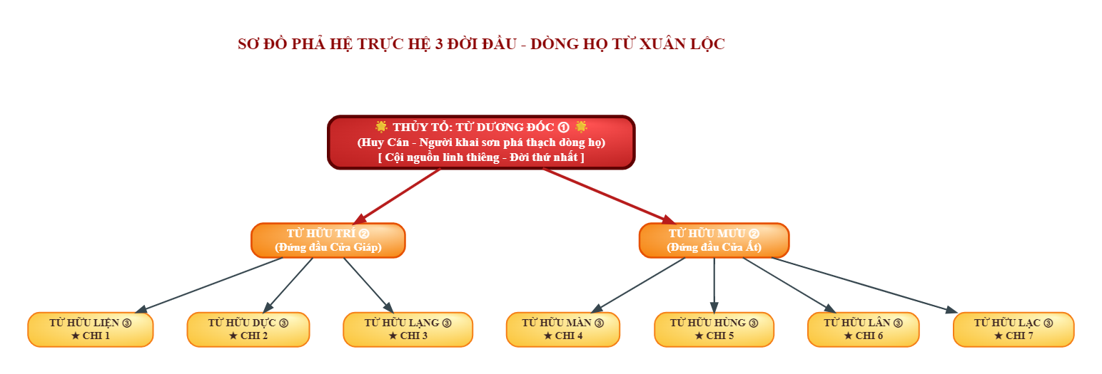

PHẢ ĐỒ CHI 1

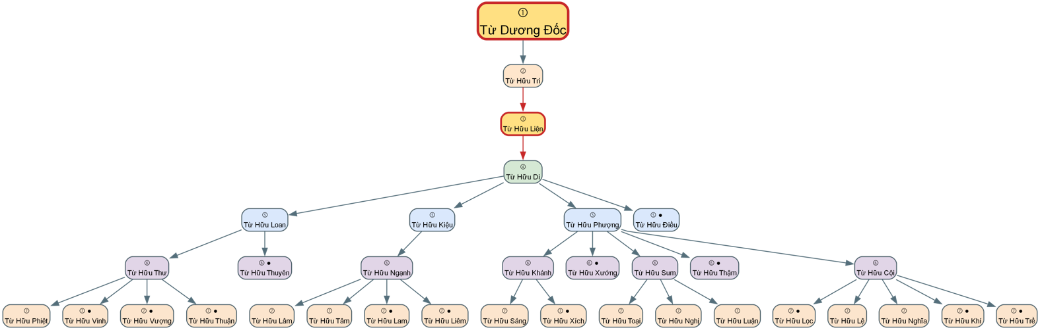
PHẢ ĐỒ TRỤC CỘI NGUỒN & TỎA NHÁNH
Nhân vật trung tâm: Từ Hữu Liện (Mã: 110.03.0.001) | Số đời trên: 2 | Số đời dưới: 5

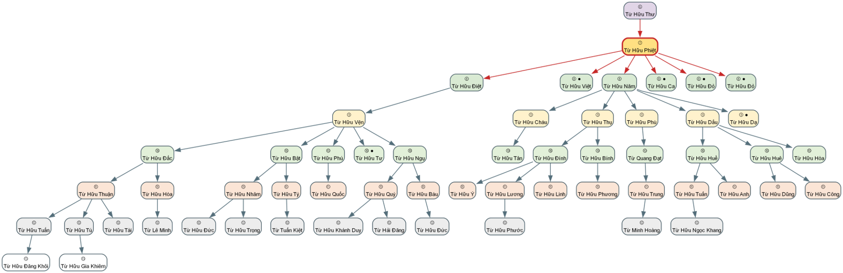

PHẢ ĐỒ TRỤC CỘI NGUỒN & TỎA NHÁNH
Nhân vật trung tâm: Từ Hữu Phiệt (Mã: 111.07.0.001) | Số đời trên: 2 | Số đời dưới: 6

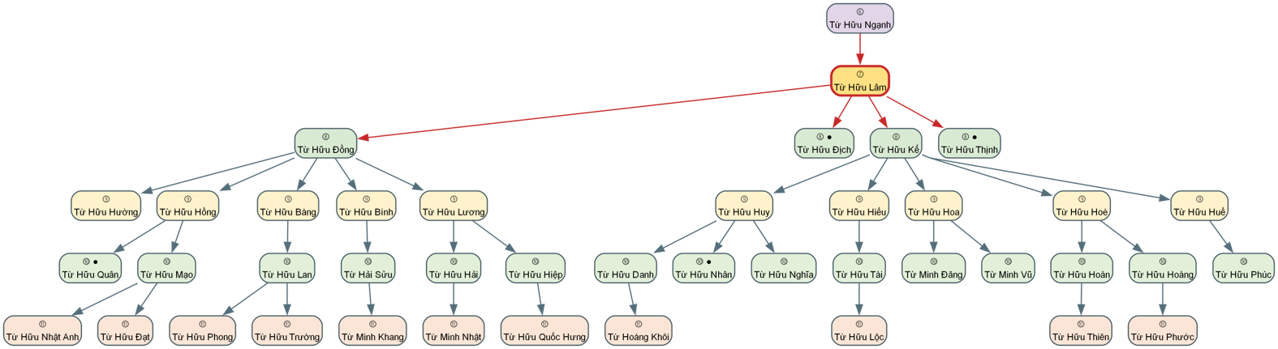

PHẢ ĐỒ TRỤC CỘI NGUỒN & TỎA NHÁNH
Nhân vật trung tâm: Từ Hữu Lâm (Mã: 111.07.0.008) | Số đời trên: 2 | Số đời dưới: 6

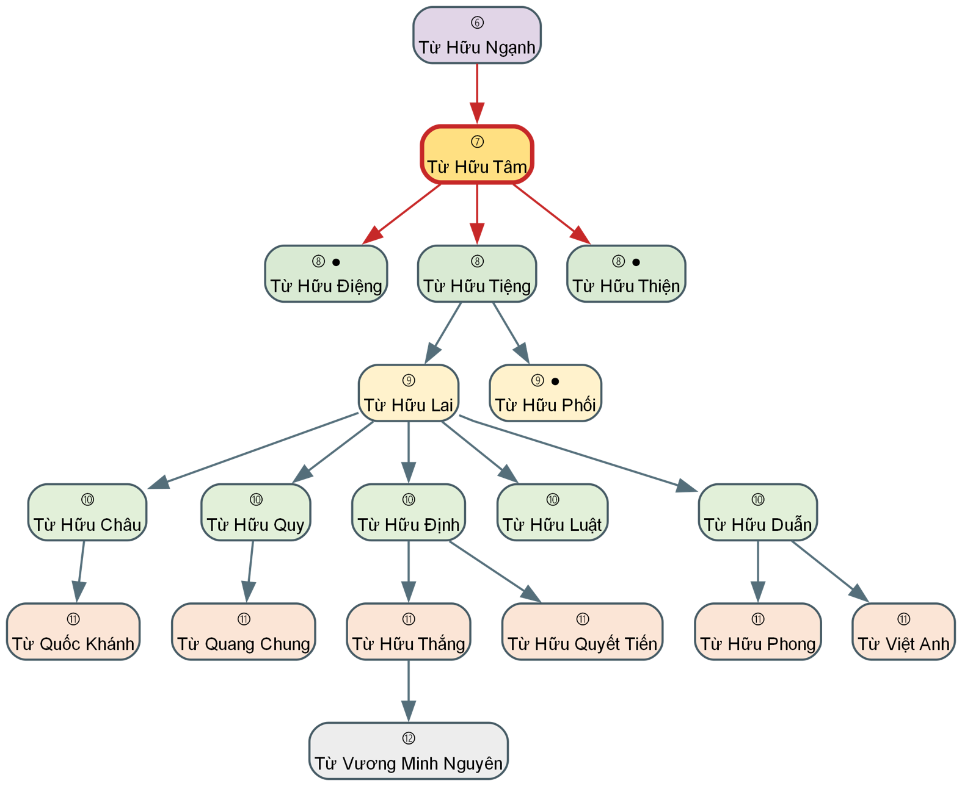

PHẢ ĐỒ TRỤC CỘI NGUỒN & TỎA NHÁNH
Nhân vật trung tâm: Từ Hữu Tâm (Mã: 111.07.0.009) | Số đời trên: 2 | Số đời dưới: 6

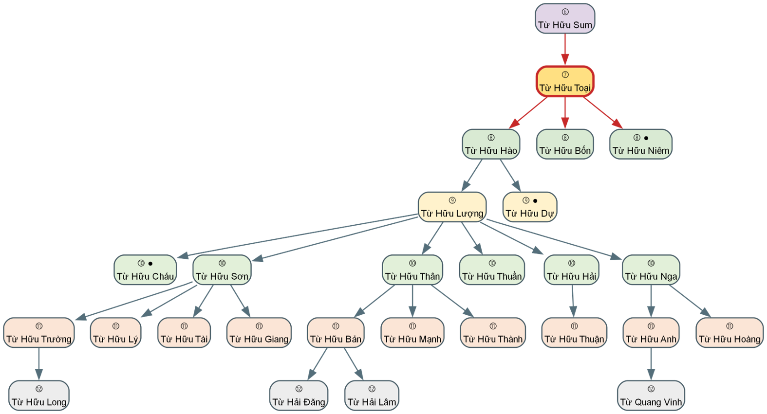

PHẢ ĐỒ TRỤC CỘI NGUỒN & TỎA NHÁNH
Nhân vật trung tâm: Từ Hữu Toại (Mã: 111.07.0.018) | Số đời trên: 2 | Số đời dưới: 6

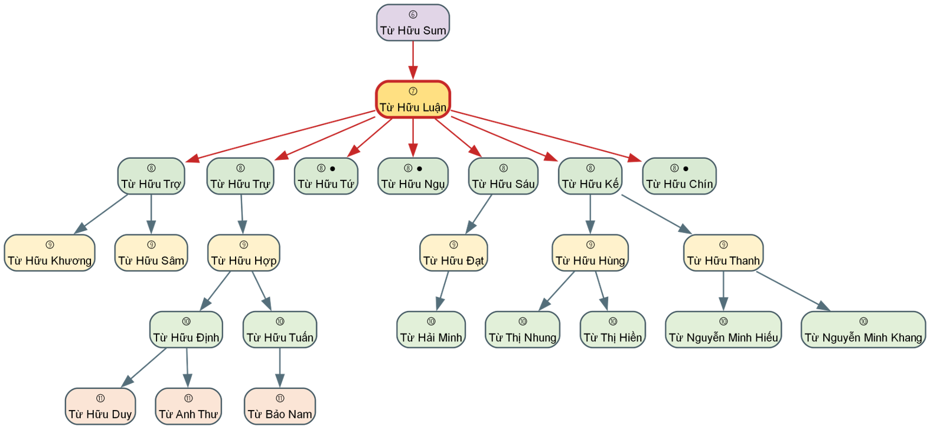

PHẢ ĐỒ TRỤC CỘI NGUỒN & TỎA NHÁNH
Nhân vật trung tâm: Từ Hữu Luận (Mã: 111.07.0.025) | Số đời trên: 2 | Số đời dưới: 6

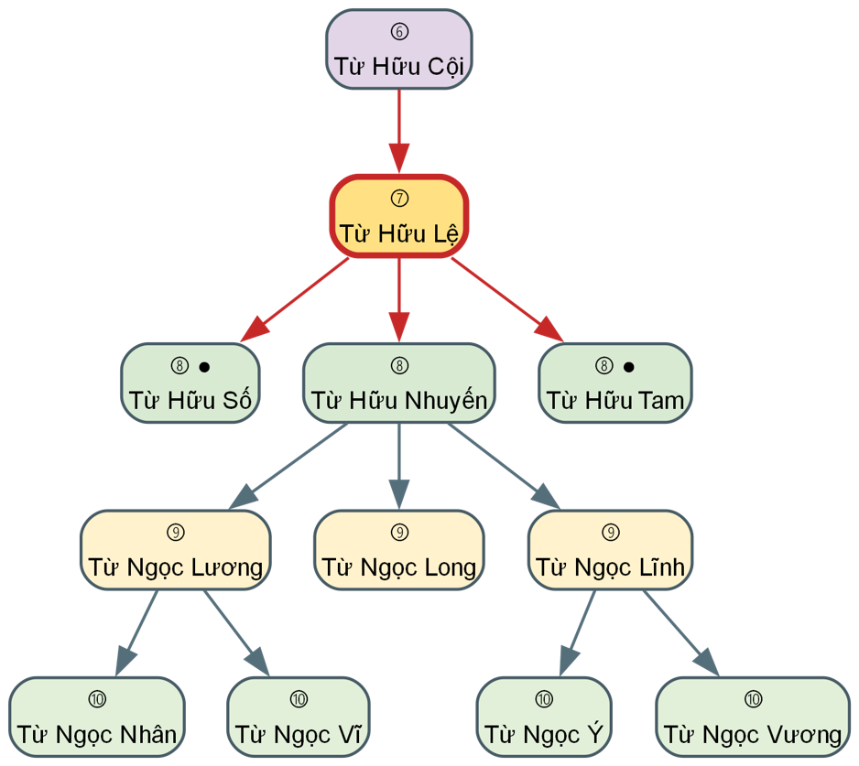

PHẢ ĐỒ TRỤC CỘI NGUỒN & TỎA NHÁNH
Nhân vật trung tâm: Từ Hữu Lệ (Mã: 111.07.0.027) | Số đời trên: 2 | Số đời dưới: 5

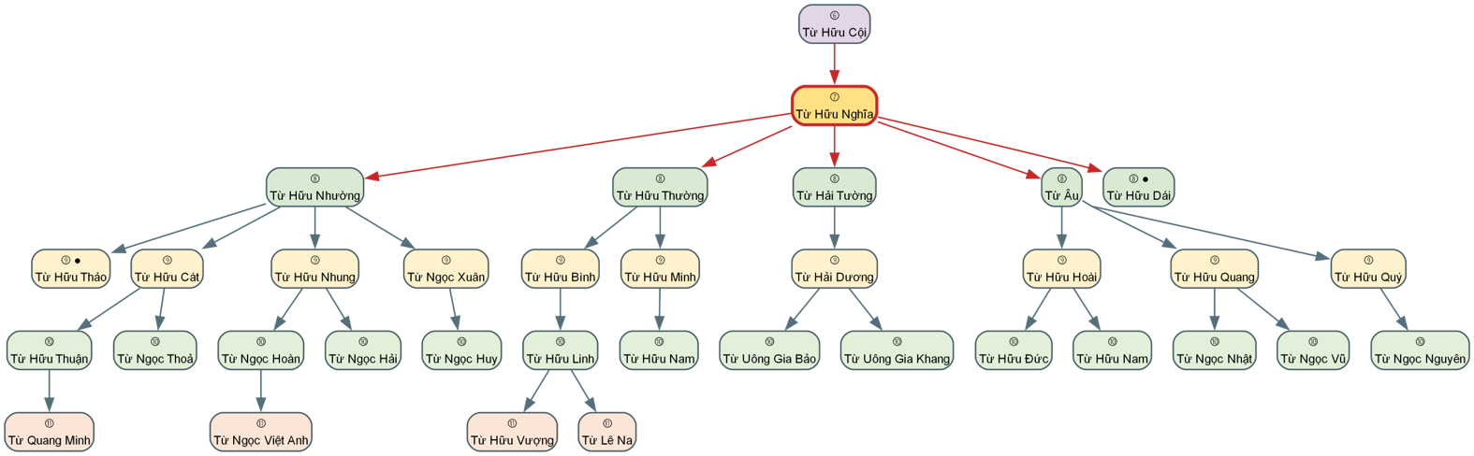

PHẢ ĐỒ TRỤC CỘI NGUỒN & TỎA NHÁNH
Nhân vật trung tâm: Từ Hữu Nghĩa (Mã: 111.07.0.030) | Số đời trên: 2 | Số đời dưới: 5

PHẢ ĐỒ CHI 2

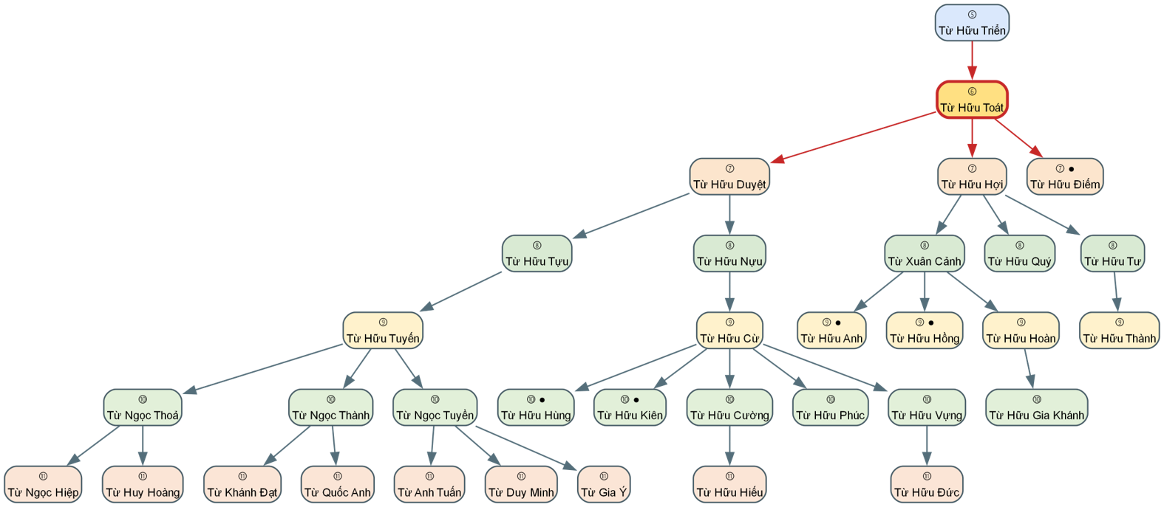

PHẢ ĐỒ TRỤC CỘI NGUỒN & TỎA NHÁNH
Nhân vật trung tâm: Từ Hữu Toát (Mã: 122.06.0.014) | Số đời trên: 2 | Số đời dưới: 5

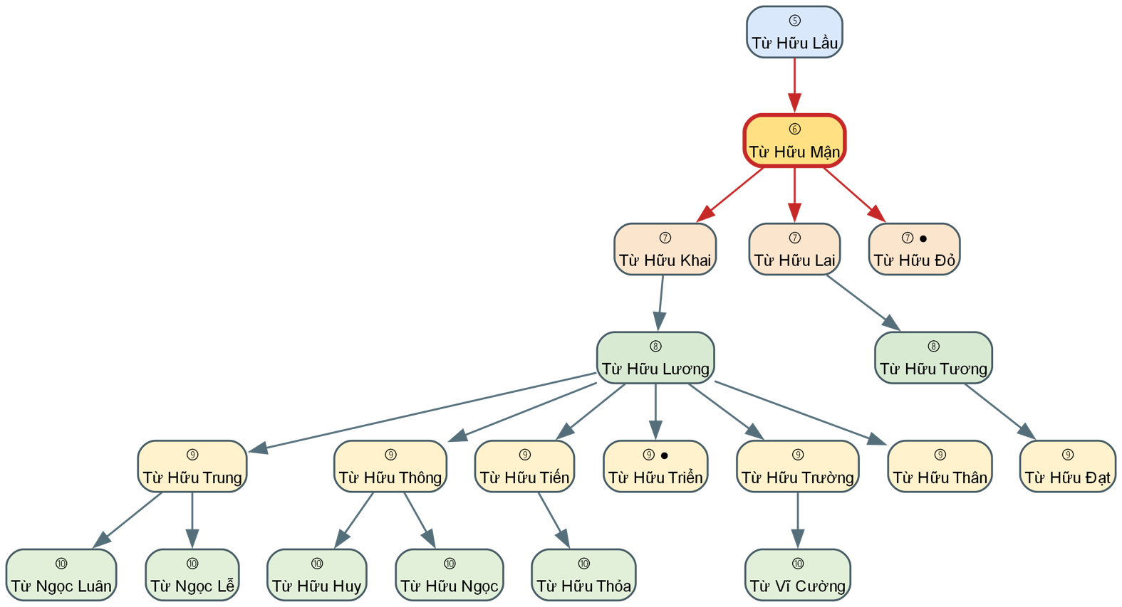

PHẢ ĐỒ TRỤC CỘI NGUỒN & TỎA NHÁNH
Nhân vật trung tâm: Từ Hữu Mận (Mã: 122.06.0.017) | Số đời trên: 2 | Số đời dưới: 5

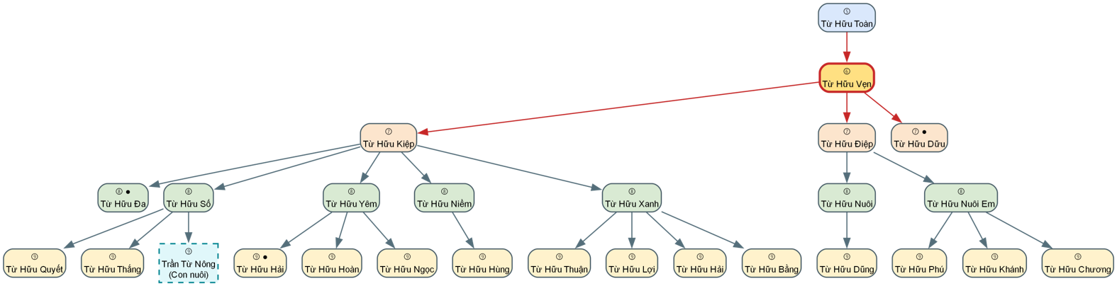

PHẢ ĐỒ TRỤC CỘI NGUỒN & TỎA NHÁNH
Nhân vật trung tâm: Từ Hữu Vẹn (Mã: 123.06.0.026) | Số đời trên: 2 | Số đời dưới: 5

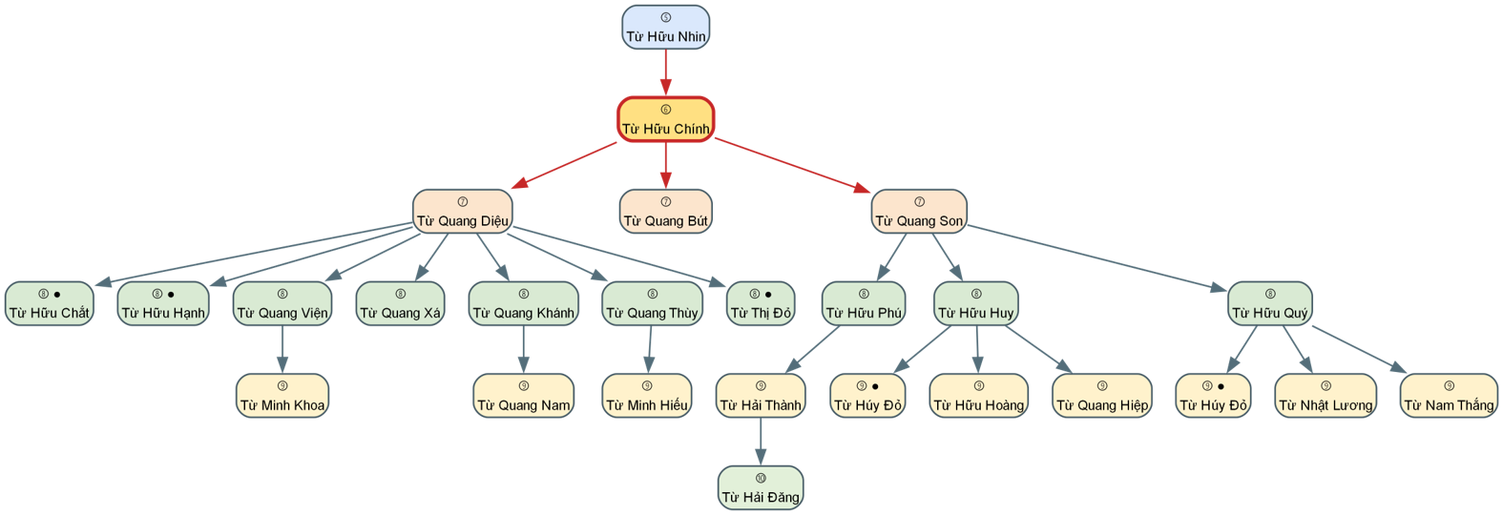

PHẢ ĐỒ TRỤC CỘI NGUỒN & TỎA NHÁNH
Nhân vật trung tâm: Từ Hữu Chính (Mã: 124.06.0.042) | Số đời trên: 2 | Số đời dưới: 5

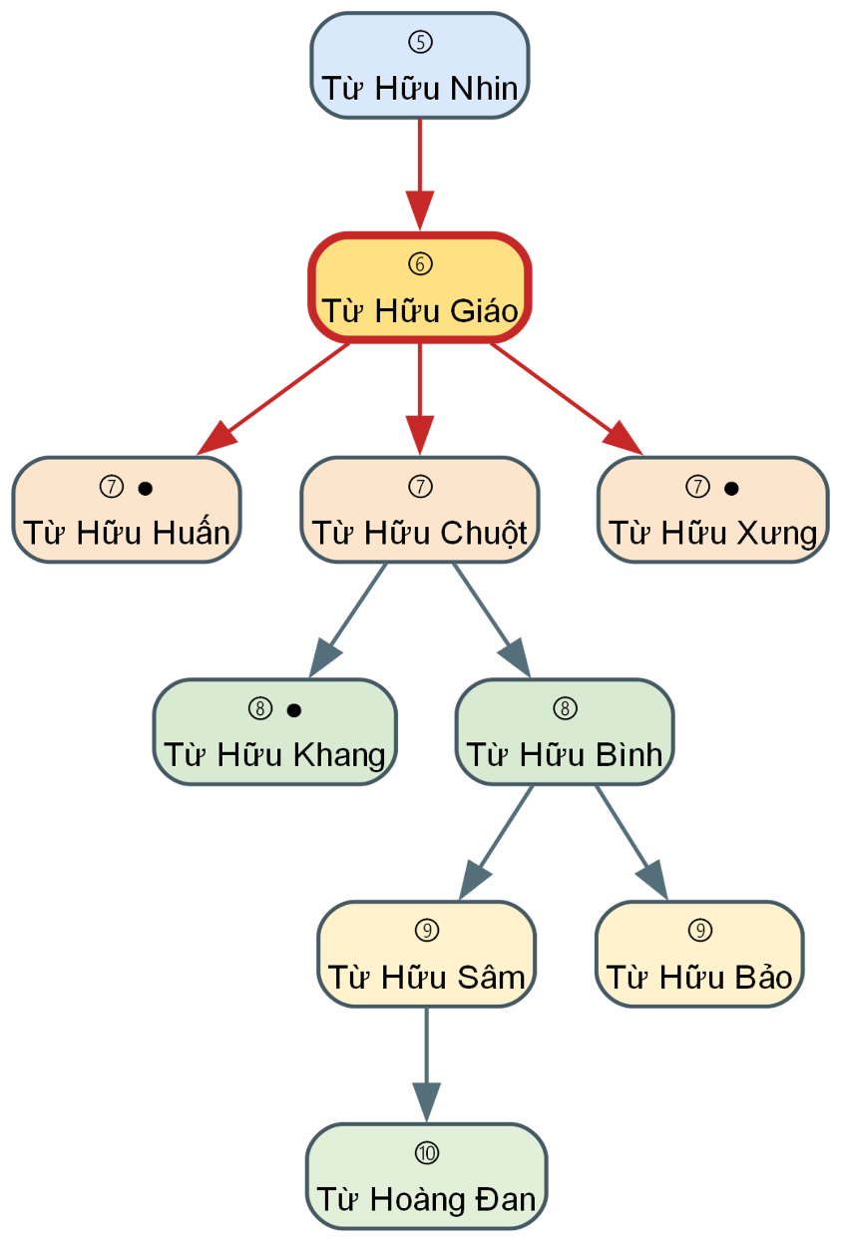

PHẢ ĐỒ TRỤC CỘI NGUỒN & TỎA NHÁNH
Nhân vật trung tâm: Từ Hữu Giáo (Mã: 124.06.0.044) | Số đời trên: 2 | Số đời dưới: 5

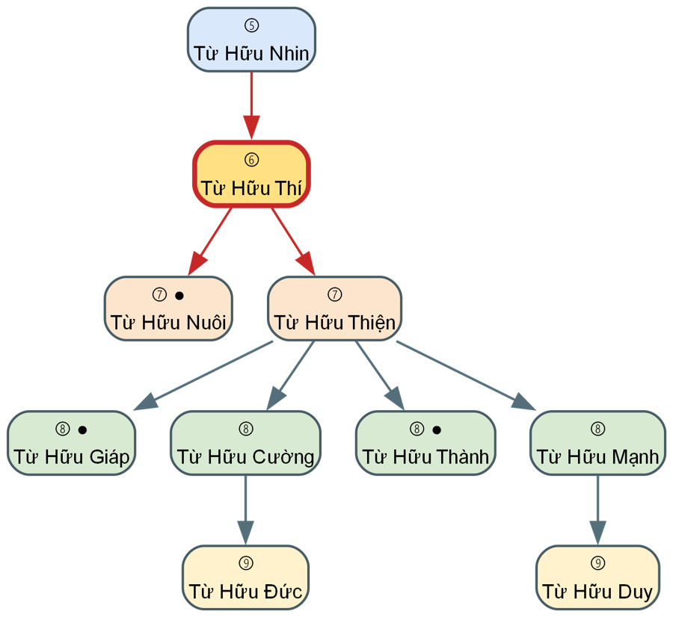

PHẢ ĐỒ TRỤC CỘI NGUỒN & TỎA NHÁNH
Nhân vật trung tâm: Từ Hữu Thí (Mã: 124.06.0.045) | Số đời trên: 2 | Số đời dưới: 5

PHẢ ĐỒ CHI 3

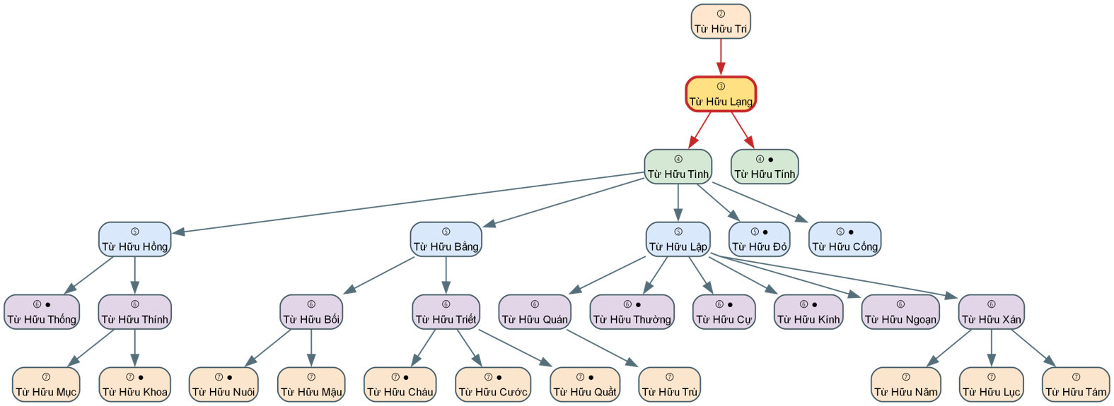

PHẢ ĐỒ TRỤC CỘI NGUỒN & TỎA NHÁNH
Nhân vật trung tâm: Từ Hữu Lạng (Mã: 130.03.0.003) | Số đời trên: 2 | Số đời dưới: 5

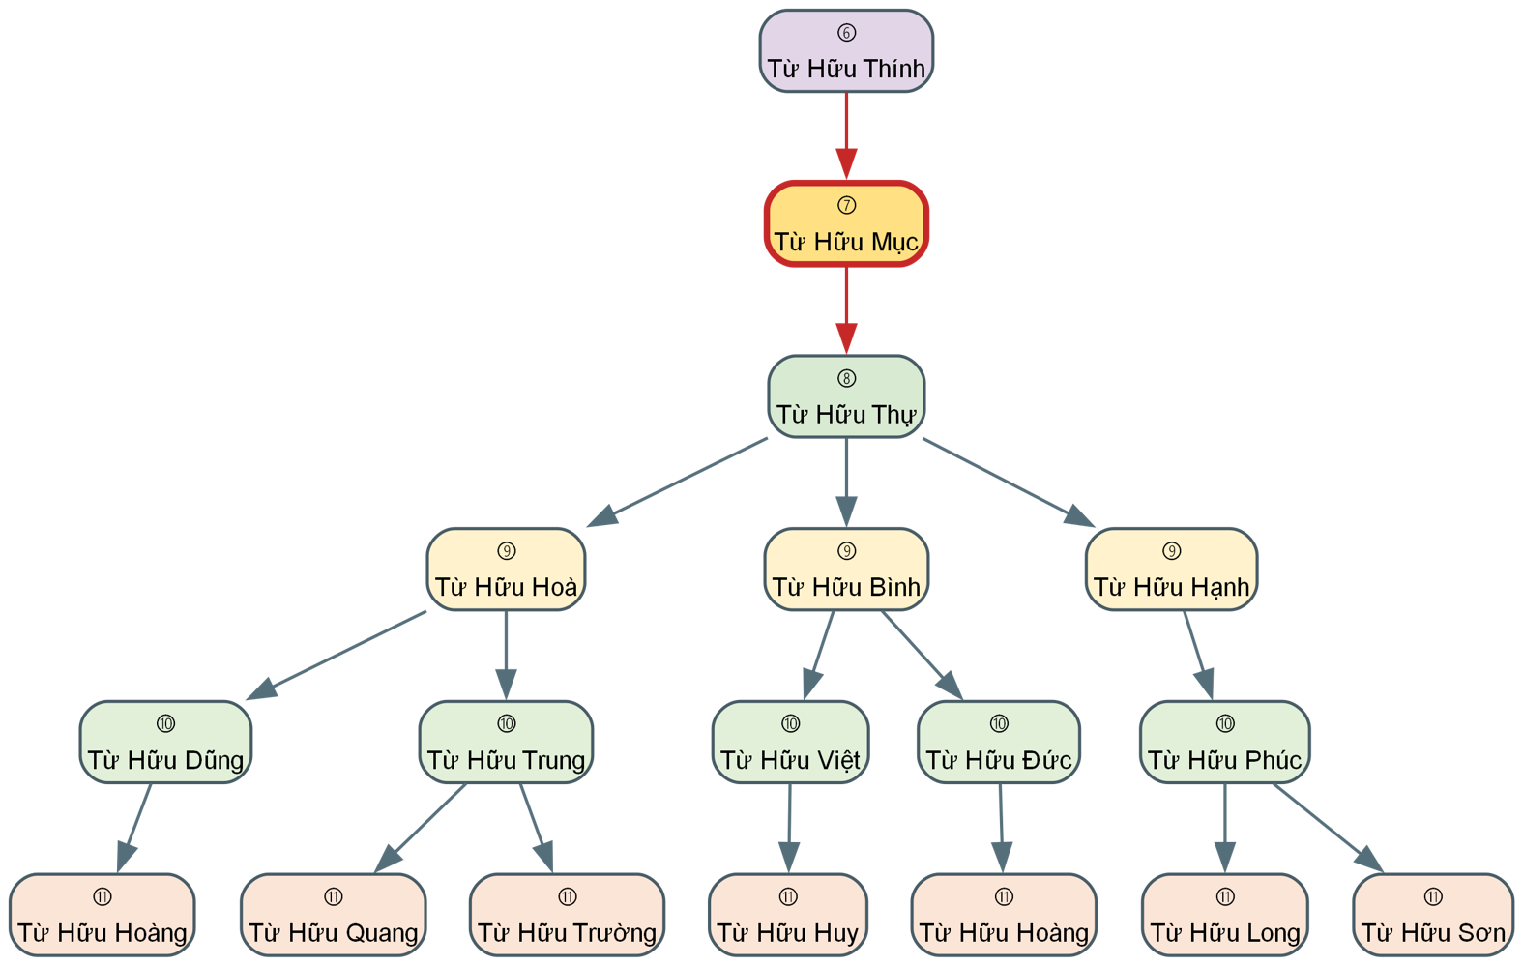

PHẢ ĐỒ TRỤC CỘI NGUỒN & TỎA NHÁNH
Nhân vật trung tâm: Từ Hữu Mục (Mã: 135.07.0.071) | Số đời trên: 2 | Số đời dưới: 5

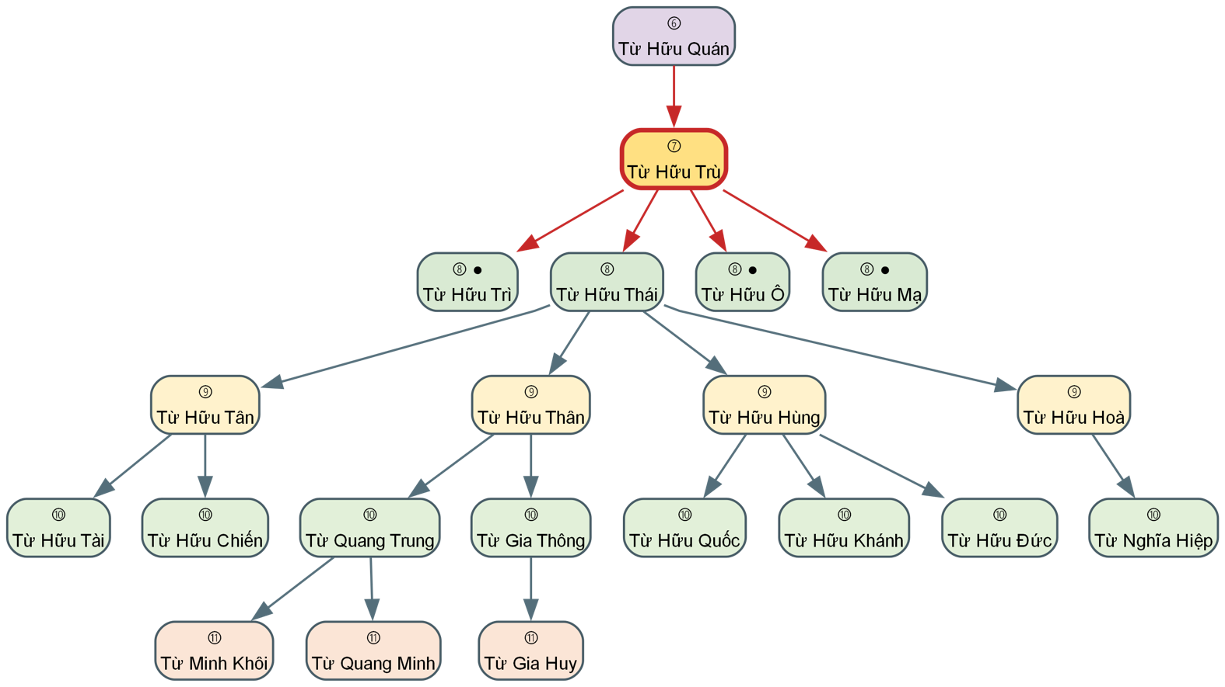

PHẢ ĐỒ TRỤC CỘI NGUỒN & TỎA NHÁNH
Nhân vật trung tâm: Từ Hữu Trù (Mã: 135.07.0.085) | Số đời trên: 2 | Số đời dưới: 5

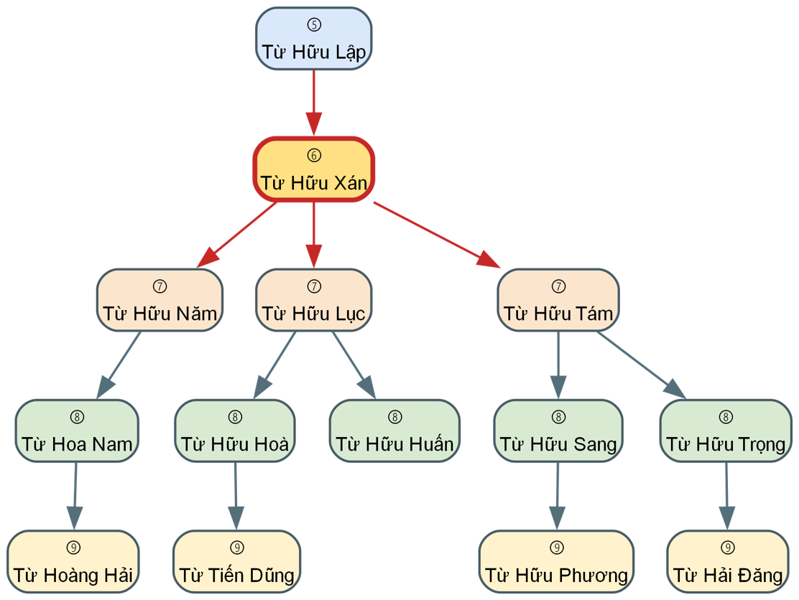

PHẢ ĐỒ TRỤC CỘI NGUỒN & TỎA NHÁNH
Nhân vật trung tâm: Từ Hữu Xán (Mã: 135.06.0.061) | Số đời trên: 2 | Số đời dưới: 5

PHẢ ĐỒ CHI 4

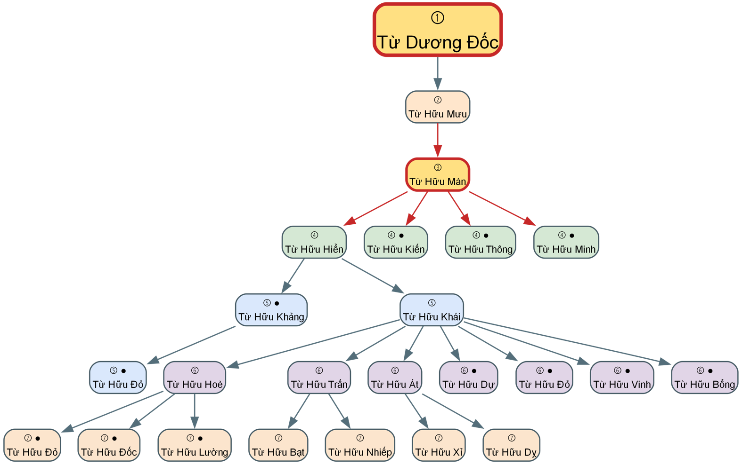

PHẢ ĐỒ TRỤC CỘI NGUỒN & TỎA NHÁNH
Nhân vật trung tâm: Từ Hữu Màn (Mã: 240.03.0.005) | Số đời trên: 3 | Số đời dưới: 5

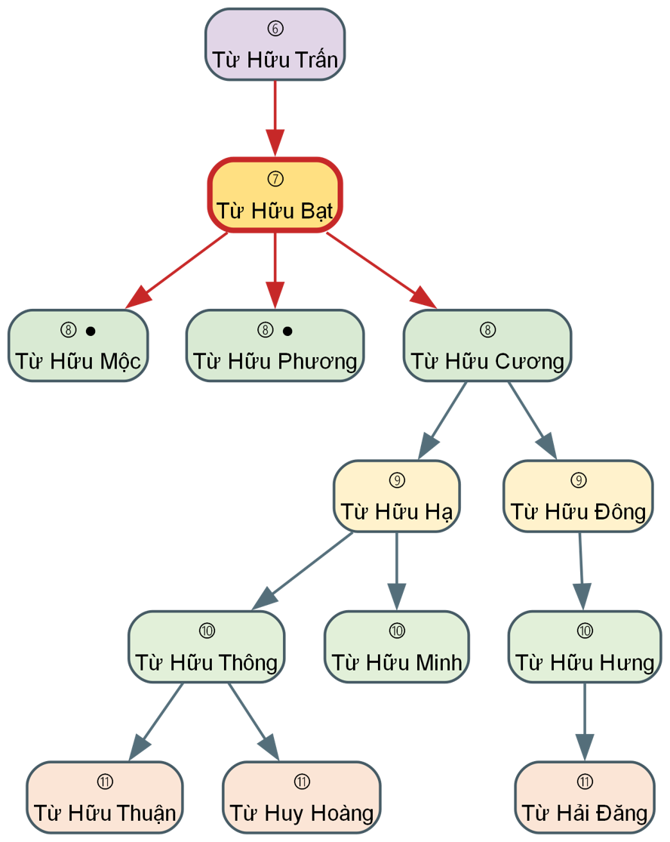

PHẢ ĐỒ TRỤC CỘI NGUỒN & TỎA NHÁNH
Nhân vật trung tâm: Từ Hữu Bạt (Mã: 246.07.0.098) | Số đời trên: 2 | Số đời dưới: 5

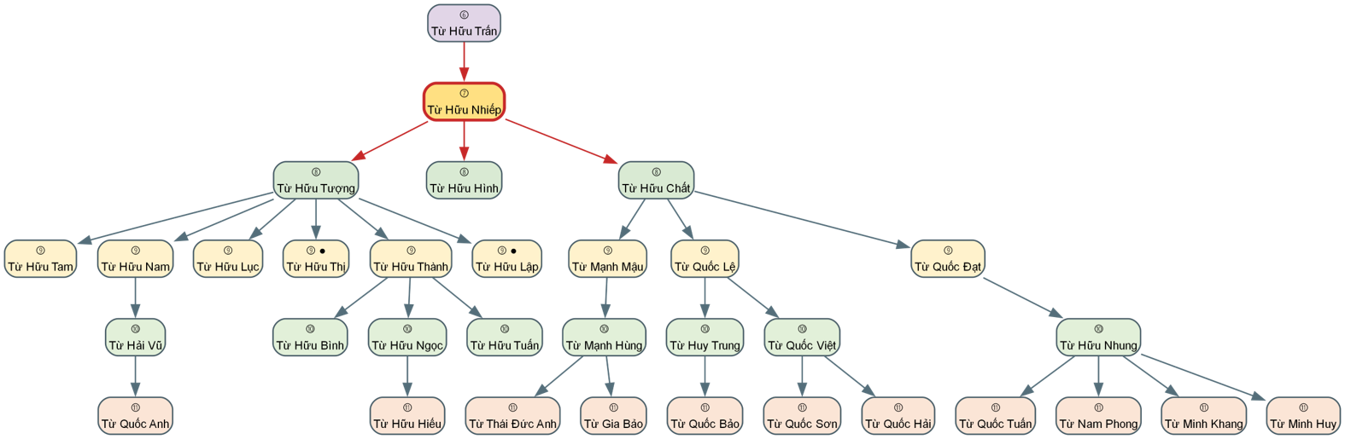

PHẢ ĐỒ TRỤC CỘI NGUỒN & TỎA NHÁNH
Nhân vật trung tâm: Từ Hữu Nhiếp (Mã: 246.07.0.100) | Số đời trên: 2 | Số đời dưới: 5

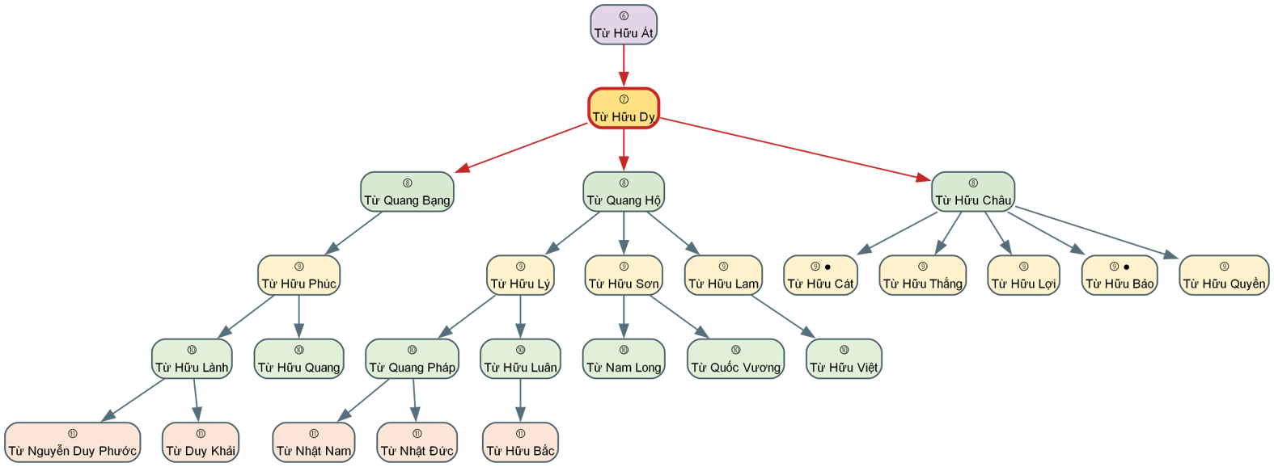
PHẢ ĐỒ TRỤC CỘI NGUỒN & TỎA NHÁNH
Nhân vật trung tâm: Từ Hữu Dỵ (Mã: 246.07.0.102) | Số đời trên: 2 | Số đời dưới: 5

PHẢ ĐỒ CHI 5

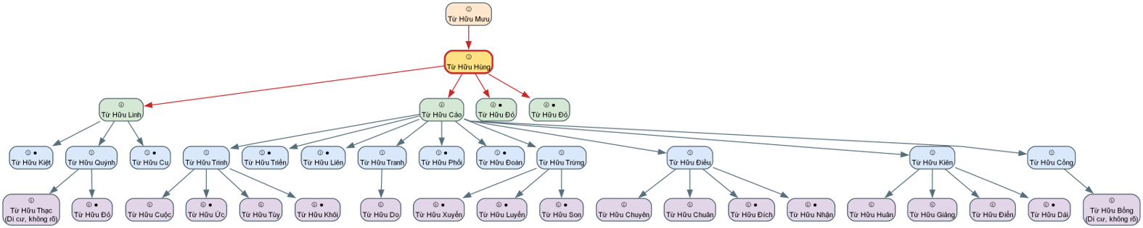

PHẢ ĐỒ TRỤC CỘI NGUỒN & TỎA NHÁNH - CHI 5
Nhân vật trung tâm: Từ Hữu Hùng (Mã: 250.03.0.006) | Số đời trên: 2 | Số đời dưới: 4

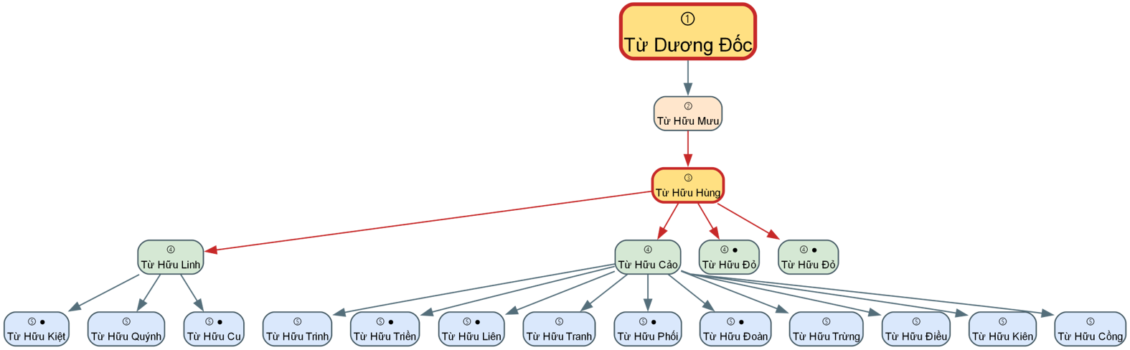

PHẢ ĐỒ TRỤC CỘI NGUỒN & TỎA NHÁNH - CHI 5
Nhân vật trung tâm: Từ Hữu Hùng (Mã: 250.03.0.006) | Số đời trên: 3 | Số đời dưới:3

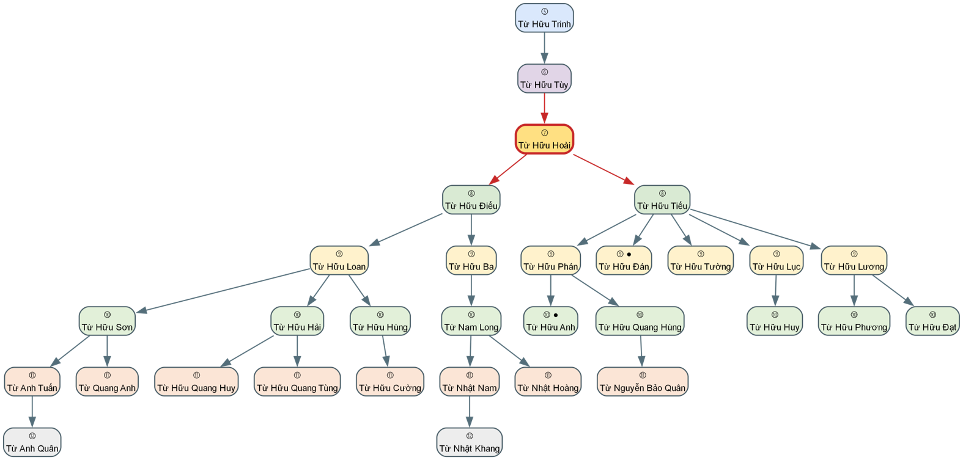

PHẢ ĐỒ TRỤC CỘI NGUỒN & TỎA NHÁNH - CHI 5
Nhân vật trung tâm: Từ Hữu Hoài (Mã: 258.07.0.108) | Số đời trên: 3 | Số đời dưới: 6

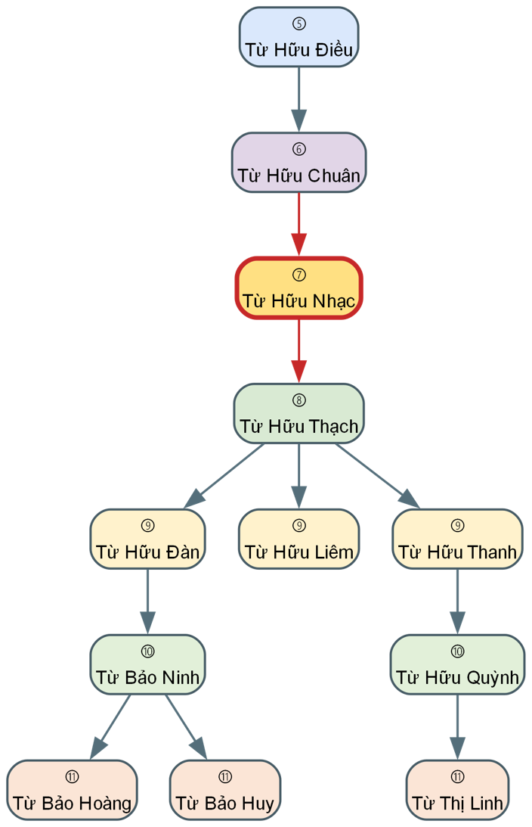

PHẢ ĐỒ TRỤC CỘI NGUỒN & TỎA NHÁNH - CHI 5
Nhân vật trung tâm: Từ Hữu Nhạc (Mã: 258.07.0.117) | Số đời trên: 3 | Số đời dưới: 6

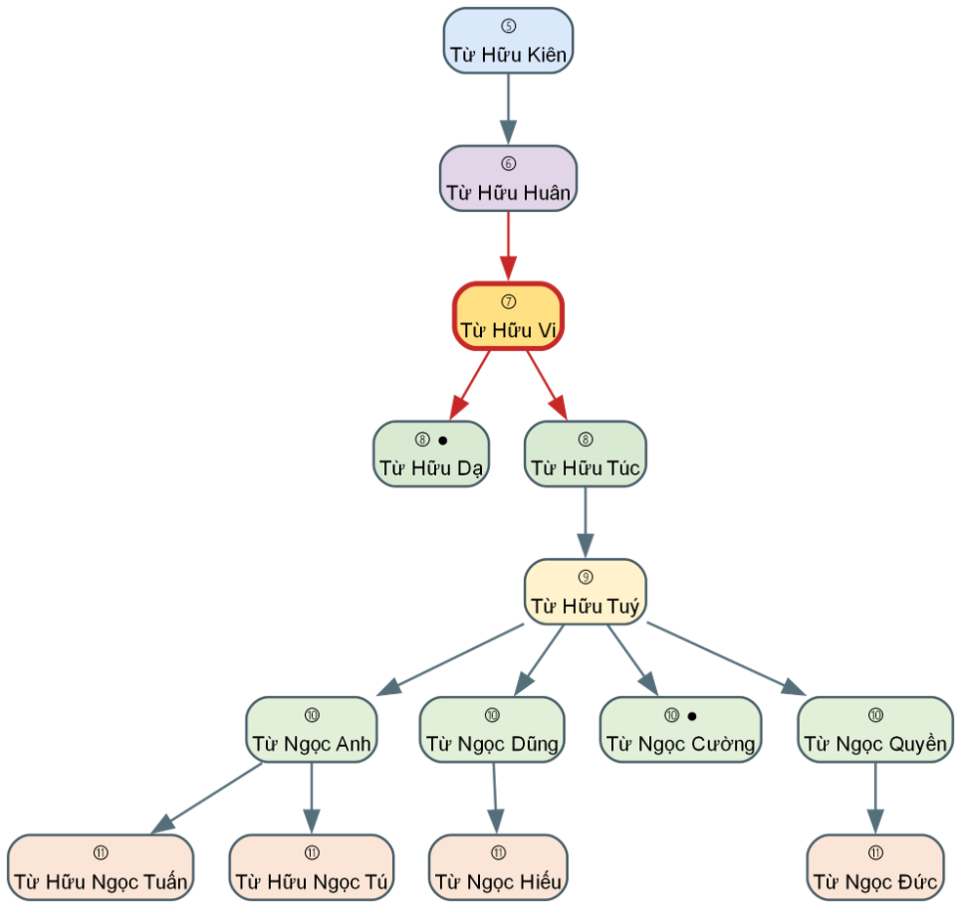

PHẢ ĐỒ TRỤC CỘI NGUỒN & TỎA NHÁNH - CHI 5
Nhân vật trung tâm: Từ Hữu Vi (Mã: 258.07.0.120) | Số đời trên: 3 | Số đời dưới: 6

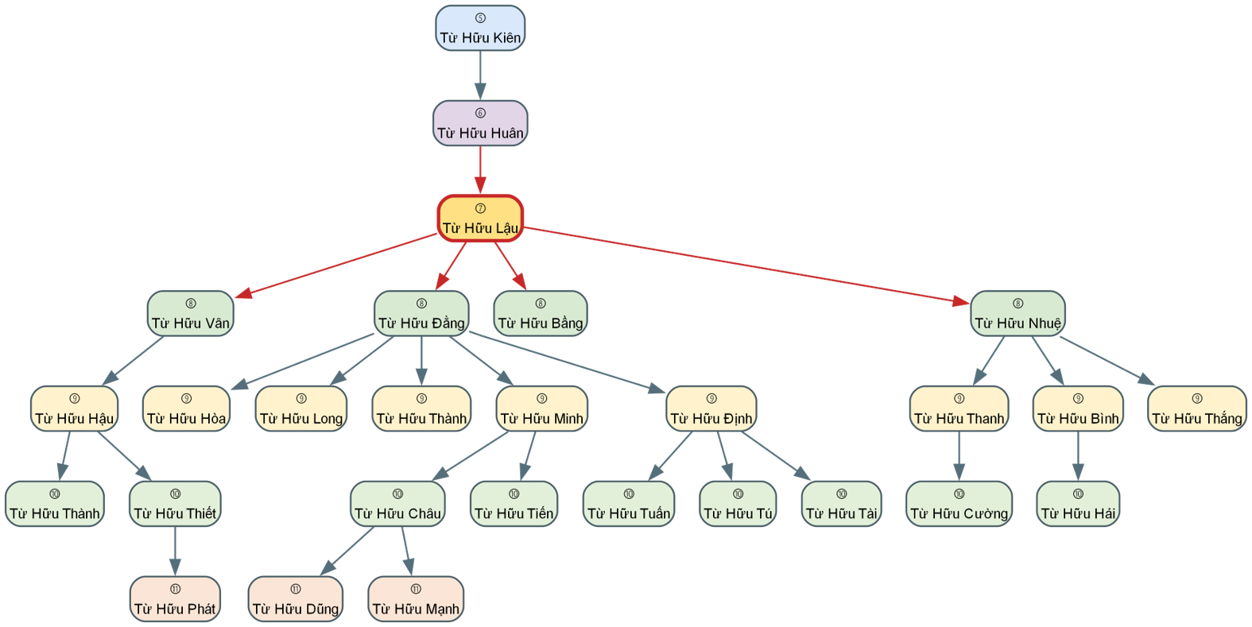
PHẢ ĐỒ TRỤC CỘI NGUỒN & TỎA NHÁNH - CHI 5
Nhân vật trung tâm: Từ Hữu Lậu (Mã: 258.07.0.121) | Số đời trên: 3 | Số đời dưới: 6

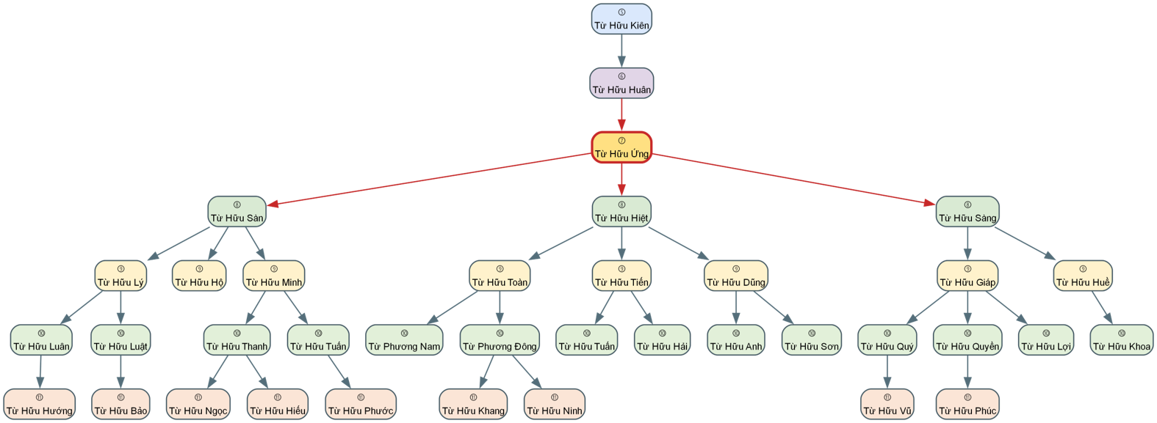
PHẢ ĐỒ TRỤC CỘI NGUỒN & TỎA NHÁNH - CHI 5
Nhân vật trung tâm: Từ Hữu Ứng (Mã: 258.07.0.122) | Số đời trên: 3 | Số đời dưới: 6

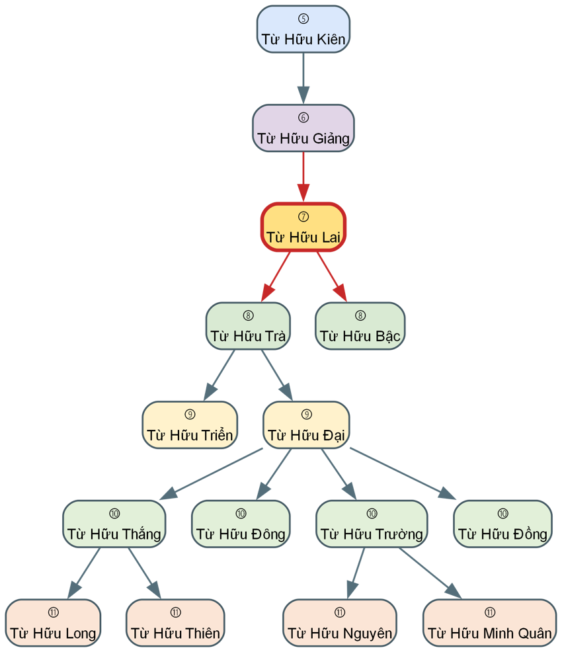

PHẢ ĐỒ TRỤC CỘI NGUỒN & TỎA NHÁNH - CHI 5
Nhân vật trung tâm: Từ Hữu Lai (Mã: 258.07.0.126) | Số đời trên: 3 | Số đời dưới: 6

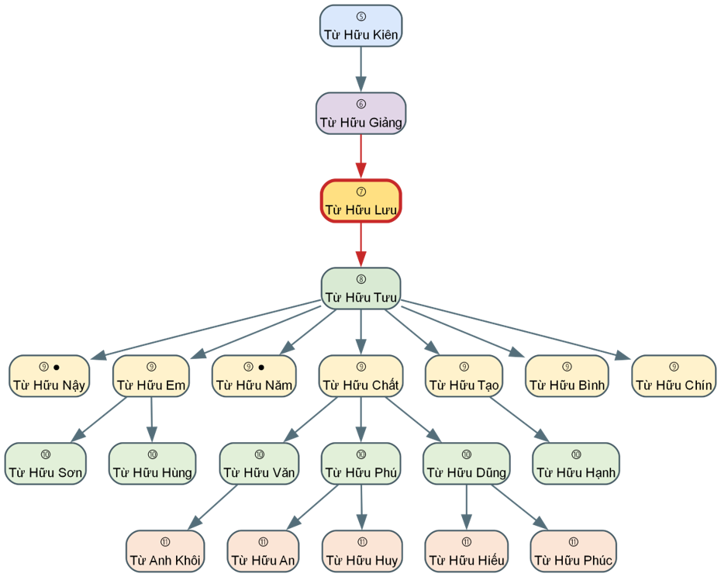

PHẢ ĐỒ TRỤC CỘI NGUỒN & TỎA NHÁNH - CHI 5
Nhân vật trung tâm: Từ Hữu Lưu (Mã: 258.07.0.127) | Số đời trên: 3 | Số đời dưới: 6

